Министерство образования Республики Беларусь

Учреждение образования «Белорусский государственный университет информатики и радиоэлектроники»

Институт информационных технологий

Кафедра «Микропроцессорные системы и сети»

**К защите допустить**

Заведующий кафедрой

_____________ /Кашникова И.В.

«___»___________ 2022 г.

**ПОЯСНИТЕЛЬНАЯ ЗАПИСКА**

**К ДИПЛОМНОМУ ПРОЕКТУ**

**НА ТЕМУ:**

**«Программное средство формирования индивидуального плана преподавателя»**

Дипломник М.Н. Буценко

(дата, подпись)

Руководитель В.А. Сицко

(дата, подпись)

Консультанты:

по ЕСПД и ЕСКД В.Н. Мухаметов

(дата, подпись)

по специальности В.А. Полубок

(дата, подпись)

Рецензент /______________

(дата, подпись) (И.О. Фамилия)

МИНСК 2022

**МИНИСТЕРСТВО ОБРАЗОВАНИЯ РЕСПУБЛИКИ БЕЛАРУСЬ**

**УЧРЕЖДЕНИЕ ОБРАЗОВАНИЯ**

**«БЕЛОРУССКИЙ ГОСУДАРСТВЕННЫЙ УНИВЕРСИТЕТ ИНФОРМАТИКИ И РАДИОЭЛЕКТРОНИКИ»**

**Институт информационных технологий**

**Кафедра Микропроцессорные системы и сети**

Специальность 1-40 01 73 – Программное обеспечение информационных систем

**УТВЕРЖДАЮ**

Зав. кафедрой ______Кашникова И.В.

(Подпись, Ф.И.О.)

"____"____________________2022 г.

**ЗАДАНИЕ**

по дипломному проектированию

Слушателю *Буценко Максиму Николаевичу*

1.Тема проекта *Программное средство**формирования индивидуального плана преподавателя*

*утверждена приказом по Институту № 222-С от 11 июля 2022 г.*

2. Сроки сдачи слушателем законченного проекта *15 сентября 2022 г.*

3. Исходные данные к проекту: *Необходимость автоматизации формирования индивидуального плана преподавателя и планирования учебной нагрузки. Создание, редактирование, удаление записей учебной нагрузки на преподавателя, подсчёт итоговой часовой нагрузки на преподавателя за семестр. Регистрация администратора и пользователя (преподавателя) в системе. Формирование и экспорт общего списка учебной нагрузки на преподавателей. Совместимость с операционной системой не ниже Windows 7, в качестве СУБД использовать Microsoft SQL Server 2019*

1. Перечень подлежащих разработке вопросов, содержащихся в пояснительной записке:

*4.1. Анализ существующих решений по теме проекта и постановка задачи*

*4.2. Методы и модели, положенные в основу проекта*

*4.3. Разработка проекта программного средства*

*4.4. Разработка алгоритмов и реализация программного кода*

*4.5. Тестирование разработанного программного средства*

5. Перечень графического материала (с точным указанием обязательных чертежей и графиков):

*5.1. Схема ресурсов системы, ф. А3, чертеж*

*5.2. Схема работы системы ф. А3, чертеж*

*5.3. Алгоритм авторизации пользователя ф. А3, чертеж*

*5.4. Алгоритм регистрации нового пользователя ф. А3, чертеж*

*5.5. Алгоритм экспорта списка ф. А3, чертеж*

1. Консультанты по проекту (с указанием относящихся к ним разделов проекта)

*по специальности – В. А. Полубок*

*по ЕСКД, ЕСПД, нормоконтроль – В. Н. Мухаметов*

1. Дата выдачи задания 11 *июля 2022 г.*
2. Календарный график работы над проектом на весь период проектирования

*11 - 24 июля 2022 года – 25% (п.4.1)*

*25 - 31 июля 2022 года – 40% (п. 4.2)*

*01-31 августа 2022 года – 75% (п.4.3-4.5)*

*01-15 сентября 2022 года – 100% (п.4 полностью, п.5 и пояснительная записка)*

Руководитель *Сицко В.А., старший преподаватель каф. ИСИТ*

(подпись, Ф.И.О., должность)

Задание принял к исполнению (дата и подпись слушателя) *11 июля 2022 г*.

**Содержание**

|  |  |
| --- | --- |
| Введение……………………………………………………………………... | 4 |
| 1 Аналитический обзор аналогов. Постановка задачи на дипломное проектирование……………………………………………………………… | 6 |
| 1.1 Аналитический обзор существующих аналогов…………………... | 6 |
| 1.2 Постановка задачи на дипломное проектирование……………….. | 15 |
| 2 Методы и модели абстрагирования объектов и функций предметной области……………………………………………………………………….. | 18 |
| 3 Разработка проекта программного средства…...………………………... | 24 |
| 3.1 Функциональный анализ предметной области……………………. | 24 |
| 3.2 Разработка структуры объекта и функции составляющих его элементов………………………………………………………………… | 25 |
| 3.3 Разработка структуры классов……………………………………… | 26 |
| 3.4 Разработка структуры базы данных………………………………... | 28 |
| 4 Разработка алгоритмов и их программная реализация…………………. | 31 |
| 4.1 Алгоритм авторизации пользователя...………………………………… | 31 |
| 4.2 Алгоритм регистрации нового пользователя………………………….. | 31 |
| 4.3 Алгоритм экспорта списка..…………………………………………….. | 32 |
| 4.4 Алгоритм сохранения преподавателя в БД……………………………. | 33 |
| 4.5 Алгоритм удаления преподавателя в БД………………………………. | 34 |
| 5 Тестирование разработанного программного средства………………… | 35 |
| 5.1 Выбор метода тестирования……………………………………………. | 35 |
| 5.2 Разработка теста и тестирование……………………………………….. | 37 |
| Заключение………………………………………………………….……..… | 58 |
| Список использованных источников………………………………………. | 60 |
| Приложение А Текст программы…………………………………………... | 62 |

**Введение**

Функционирование системы высшего образования осуществляется в соответствии с Кодексом Республики Беларусь об образовании на основании Концептуальных подходов к развитию системы образования Республики Беларусь до 2020 года и на перспективу до 2030 года, одобренных Республиканским педагогическим советом с участием Президента Республики Беларусь в августе 2017 года, с соблюдением национальных интересов и потребностей экономики Республики Беларусь, улучшения имиджа и конкурентоспособности национальной системы высшего образования, повышения позиций учреждений высшего образования в международных рейтингах, расширения экспорта образовательных услуг [1, 4, 8].

Начиная с 2018 года 13 учреждений высшего образования республики приступили к реализации проекта «Цифровой университет» (организация образовательного процесса на основе информационных технологий).

Осуществление проекта «Цифровой университет» направлено на реализацию в университетах трех основных взаимосвязанных компонентов (атрибутов):

* инфраструктура и инструменты доступа к информационным ресурсам;
* информационно-коммуникационные технологии в образовательном и воспитательном процессе, в том числе в дистанционном образовании;
* цифровизация процессов управления университетом (бизнес-процессов) [1].

Объем различных видов работ, выполняемых каждым преподавателем, устанавливается в зависимости от характера и количества обучающихся, необходимости его участия в учебной, научной, методической и организационно-воспитательной работе, а также с учетом индивидуальных возможностей преподавателя в наиболее эффективном выполнении того или иного вида работ.

Основным документом, определяющим объем и виды работ каждого преподавателя, является индивидуальный план, составляемый на текущий учебный год, в который вносится планируемая ему учебная, научно-методическая, научно-исследовательская, организационно-методическая и воспитательно-идеологическая работа.

Целью данного дипломного проекта является оптимизация и повышение эффективности работы преподавателя, путем автоматизации формирования индивидуального плана преподавателя и планирования учебной нагрузки. Данный проект отражает развитие информационных технологий в такой сфере как образование.

Для достижения цели требуется решить следующие задачи:

* изучить теоретические аспекты планирования и организации образовательного процесса в ВУЗе и существующие программные средства, связанные с данной предметной областью;
* разработать программное средство для автоматизации формирования индивидуального плана преподавателя и планирования учебной нагрузки.

Объект исследования – программные средства, обеспечивающие возможность планирования и организации образовательного процесса в ВУЗе.

Предмет исследования – программное средство, обеспечивающее автоматизацию формирования индивидуального плана преподавателя и планирование учебной нагрузки.

Необходимо отметить, что реализация цели определяется получением положительного эффекта от использования разработанного программного средства.

Разработка программного средства «Индивидуальный план работы преподавателя» со стороны преподавателя необходима для оптимизации работы, удобного и быстрого заполнения индивидуального плана. При реализации данного процесса обрабатывается большое количество информации, поэтому целесообразно создать информационную систему, позволяющую учитывать, хранить и обрабатывать используемые данные.

Ожидаемый результат работы – получение работоспособного продукта, который позволит увеличить эффективность работы участников образовательного процесса, избавиться от заполнения вручную и хранения документации, сократить продолжительность выполнения данного процесса. Основной аудиторией данного проекта являются преподаватели.

В рамках проекта необходимо выполнить разработку, отладку и тестирование программного средства для формирования индивидуального плана преподавателя и планирования учебной нагрузки.

**1 Аналитический обзор аналогов. Постановка задачи на дипломное проектирование**

**1.1 Аналитический обзор существующих аналогов**

**«Модуль «Учебные планы» системы ТАНДЕМ». Университет.** Система комплексной автоматизации образовательной организации ТАНДЕМ. Университет построена по модульному принципу. Существует базовая конфигурация системы, включающая в себя несколько модулей, обязательных для установки. Базовая конфигурация системы расширяется основными и дополнительными модулями системы по выбору заказчика.

Таким образом, заказчик может управлять этапами внедрения системы, внедряя модули в том порядке, который отвечает приоритетам и потребностям образовательной организации.

Данный модуль предназначен для планирования и организации учебного процесса в образовательной организации.

Модуль позволяет вести реестр мероприятий (дисциплин) по каждому читающему подразделению и в целом по образовательной организации, вести учебные планы, рабочие учебные планы, определяющие учебный процесс в образовательной организации.

Модуль предоставляет функции создания индивидуальных рабочих учебных планов и траекторий обучения студентов.

Модуль отвечает за формирование и обновление в автоматическом и ручном режимах учебных групп студентов и их состава (например, в силу проведения приказов по движению студентов) по всем видам аудиторной нагрузки, а также по всем формам промежуточного (сессионного) контроля, что гарантирует актуальность и достоверность обо всех событиях, которые состоялись или еще состоятся в рамках учебного процесса и расписания.

Основные функции:

* работа в системе с реестром дисциплин и практик с возможностью составления для них рабочих программ, по которым образовательная организация проводит обучение, ведение реестра позволит вести контроль и прогнозировать обеспеченность каждой дисциплины с учетом ее рабочей программы (а как следствие, и каждой образовательной программы (направления подготовки, специальности, профессии)) необходимыми учебными материалами и литературой, помещениями (например, специализированными лабораториями), квалифицированными кадрами и другими ресурсами;
* при прохождении аккредитации образовательной организации, а также при оценке и прогнозировании затрат на организацию учебного процесса;
* ведение учебных планов и их версий;
* обеспечение импорта строк учебного плана из файлов;
* формирование графиков учебного процесса;
* ведение рабочих учебных планов;
* сравнение учебных планов между собой для выявления сходных траекторий обучения;
* привязка учебных и рабочих учебных планов к студентам;
* формирование учебных групп студентов по видам аудиторной нагрузки, по формам промежуточного (сессионного) контроля. Объединение учебных групп в потоки, разбиение на подгруппы.

Минусы разработки:

* непереносимость на другие платформы;
* запутанный вид формы [5].

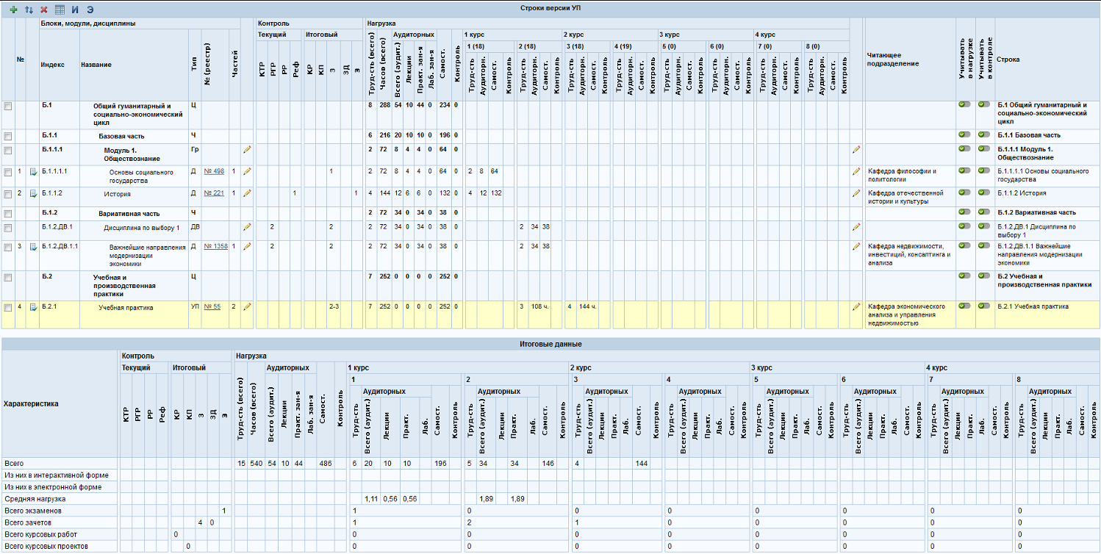

Рисунок 1.1 – Модуль «Учебные планы» системы ТАНДЕМ. Университет

**«Информационная система «Планы» Лаборатории ММИС».** Данная система предназначена для автоматизации управления учебным процессом в высших и средних специальных учебных заведениях. Его внедрение позволяет комплексно подойти к решению задач, стоящих перед современным образовательным учреждением.

Информационная система «Планы» Лаборатории ММИС позволяет создать в рамках высшего учебного заведения единую систему автоматизированного планирования учебного процесса.

Основные процессы, которые автоматизирует система:

* разработка, проверка и утверждение учебных планов всех уровней образования;
* автоматизированное построение учебных планов, соответствующих требованиям;
* подготовка учебных планов для процедуры государственной аккредитации и проверка на соответствие ГОСТ;
* учет и планирование контингента студентов;
* формирование учебной нагрузки и списка учебных групп;
* расчет штатов и распределение учебной нагрузки между преподавателями;
* создание индивидуальных планов преподавателей
* планирование реализации учебного процесса внутри семестра;
* автоматическое составление расписания на основе распределенной учебной нагрузки и индивидуальных пожеланий преподавателей;
* регистрация абитуриентов и документооборот приемной комиссии;
* учет и ведение личных дел студентов и аспирантов;
* управление движением контингента студентов;
* проведение компьютерного и бумажного тестирования;
* электронный документооборот рейтинговых ведомостей успеваемости;
* мониторинг и анализ успеваемости студентов;
* печать дипломов, приложений и академических справок;
* гибкое управление доступом к системе на основе ролей;
* формирование приказов и отчетности;
* публикация информации об учебном процессе в сети Интернет.

Минусы разработки:

* отсутствие исходников программ;
* непереносимость на другие платформы;
* отсутствие единой базы приводит к необходимости хранение всех данных в различных файлах;
* ручной ввод всех данных и отсутствие проверки данных приводит к тому, что малейшая ошибка приводит к неверным расчетам;
* настройка вида таблиц и оформление отнимают много времени.

За автоматизацию каждого из процессов, образующих единый процесс учебной деятельности, отвечает отдельная подсистема. Каждая подсистема может работать как самостоятельно, так и в комплексе с другими, автоматически обмениваясь информацией. При работе в едином комплексе исключается повторный ввод информации, данные об обучаемом накапливаются с момента поступления до выпуска из образовательного учреждения [9].

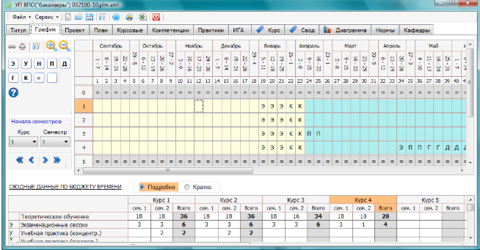

Рисунок 1.2 – Комплекс программ Лаборатории ММИС

**Участок планирования нагрузки** **системы «Управление учебным процессом вуза».** Данный участок предоставляет возможности составления Планов нагрузки кафедр и Индивидуальных планов нагрузки преподавателей на основе разработанных Рабочих учебных планов на определенный учебный год.

Исходными данными для планирования нагрузки являются:

* информация о преподавательском составе кафедры;
* рабочие учебные планы, содержащие информацию о том, какие именно дисциплины и прочие виды учебной работы поручены кафедре.

Результатом работы по планированию нагрузки кафедры должно стать:

* формирование в системе информации о распределении учебной нагрузки по реализации рабочих учебных планов между преподавателями кафедры
* формирование в системе информации о порученной преподавателям нагрузке в дополнение к реализации РУП (руководство аспирантами, участие в ГАК и проч.);
* автоматическое формирование отчетов о планировании нагрузки.

Минусы разработки:

* огромное количество данных, которое нужно вводить и контролировать самому человеку;
* одновременно с программой может работать один человек;
* слабая защита от повреждений или случайного удаления данных или файлов;
* устаревший интерфейс и программная оболочка.

Планирование нагрузки в системе должно осуществляться ответственным пользователем от кафедры [10].

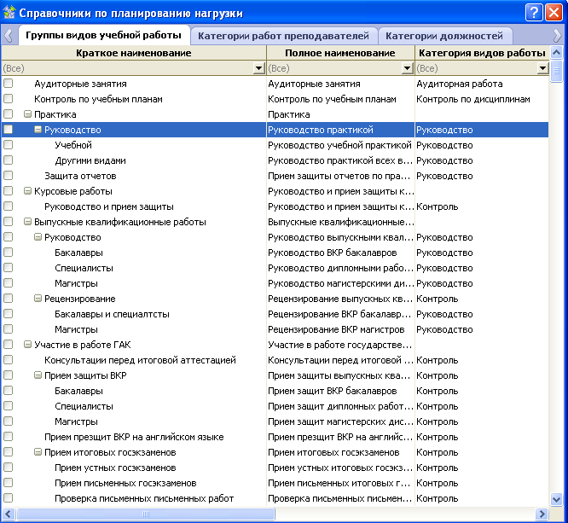

Рисунок 1.3 – Планирование нагрузки

**Система «Магеллан», компонент – «Управление учебным процессом», модуль «Кафедра».** Модуль «Кафедра» позволяет автоматически рассчитать и распределить учебную нагрузку по кафедрам и преподавателям. Данные для расчёта загружаются из учебных планов и РУПов, созданных в модуле «Учебно-методическое управление». Впоследствии преподаватели заполнят фактически выполненную нагрузку в своём личном кабинете, и вы с лёгкостью сможете проконтролировать её исполнение.

Модуль «Кафедра» позволяет:

* распределить учебную работу между преподавателями кафедры на основе рассчитанной учебной нагрузки на кафедры;
* вводить, хранить и анализировать информацию о выполнении учебной нагрузки преподавателями кафедры по неделям, месяцам, полугодию;
* вводить, хранить и анализировать информацию о выполнении методической, научно-исследовательской и воспитательной (внеаудиторной нагрузки) работы преподавателями кафедры;
* вводить фактически выполненную нагрузку онлайн через личный кабинет преподавателя;
* формировать отчёты о выполнении нагрузки преподавателями кафедры по полугодиям и за учебный год. Регистрировать и печатать приказы, выписки и распоряжения по кафедре.

Модуль «Кафедра», как правило, используется вместе с модулем «Тематический план по дисциплине», в котором вы сможете создавать и редактировать календарно-тематические планы для последующего формирования на их основе рабочих программ дисциплин и электронных журналов успеваемости.

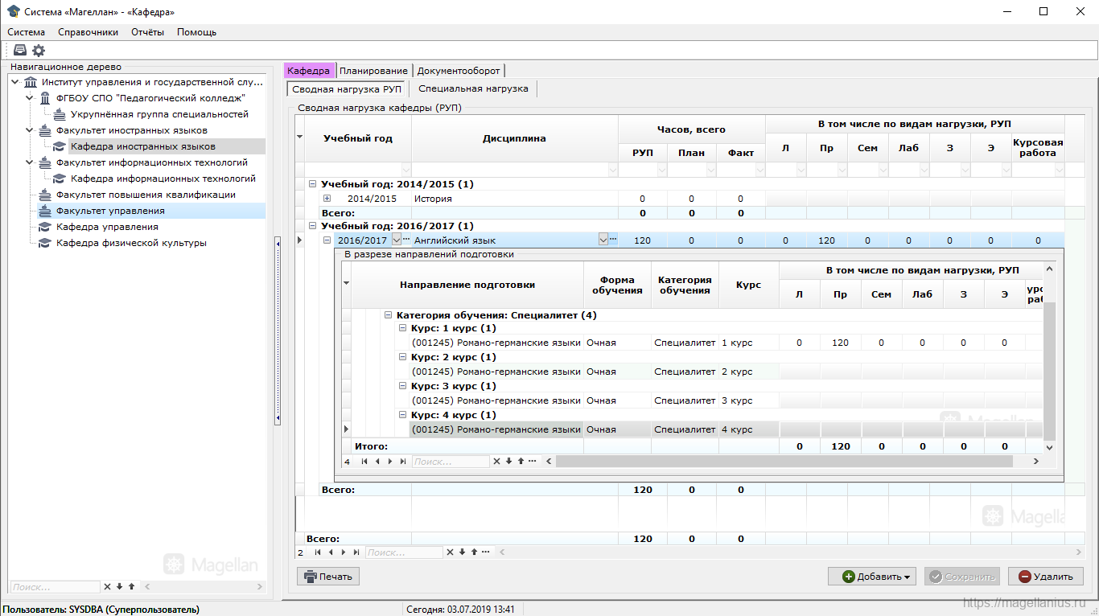

Рисунок 1.4 – модуль «Кафедра»

Минусы разработки:

* большое количество дополнительных модулей, которые нужно подключить к модулю «Кафедра», чтобы система работала стабильно и выдавала приемлемый результат работы;
* одновременно с программой может работать один человек;
* при повреждений одного из дополнительных модулей итоговый результат работы модуля «Кафедра» может оказаться некорректным [3].

**1С:Университет. Раздел «Планирование учебного процесса».** Данноерешение позволяет автоматизировать учет, хранение, обработку и анализ информации об основных процессах высшего учебного заведения: поступление в вуз, обучение, оплата за обучение, выпуск и трудоустройство выпускников, расчет и распределение нагрузки профессорско-преподавательского состава, деятельность учебно-методических отделов и деканатов, поддержка уровневой системы подготовки (бакалавр, специалист, магистр) на уровне учебных планов и документов государственного образца об окончании вуза, формирование отчетности.

Решение может применяться для автоматизации рабочих мест сотрудников следующих структурных подразделений вуза:

* приемная комиссия;
* деканаты;
* кафедры;
* учебно-методический отдел;
* бухгалтерия;
* студенческий отдел кадров;
* профсоюзный комитет.

Раздел «Планирование учебного процесса» позволяет:

* формировать и вести учет учебных и рабочих учебных планов;
* поддерживает уровневую систему (бакалавр, магистр и специалист);
* создавать, хранить и обрабатывать графики учебного процесса;
* закреплять дисциплины учебного плана за кафедрами и подразделениями вуза;
* интегрироваться с GosInsp (загрузка и выгрузка данных в формате .xml; формат .plx (синяя звезда) не поддерживается) возможность единичной и массовой загрузки учебных планов;
* осуществлять автоматический поиск планов-соответствий в «1С:Университет» на основании реквизитов планов формата .xml при массовой загрузке;
* создавать недостающие учебные планы при загрузке;
* настраивать правила проведения загружаемых учебных планов;
* автоматически создавать комплект рабочих учебных планов на основании загружаемого базового рабочего учебного плана;
* вести учет специализаций в документе «Учебный план»;
* осуществлять выгрузку учебных планов в файлы формата .xml (возможна как одиночная, так и массовая выгрузка);
* выводить на печать учебные планы, графики учебного процесса, формы согласования закрепления дисциплин, матрицы компетенций.

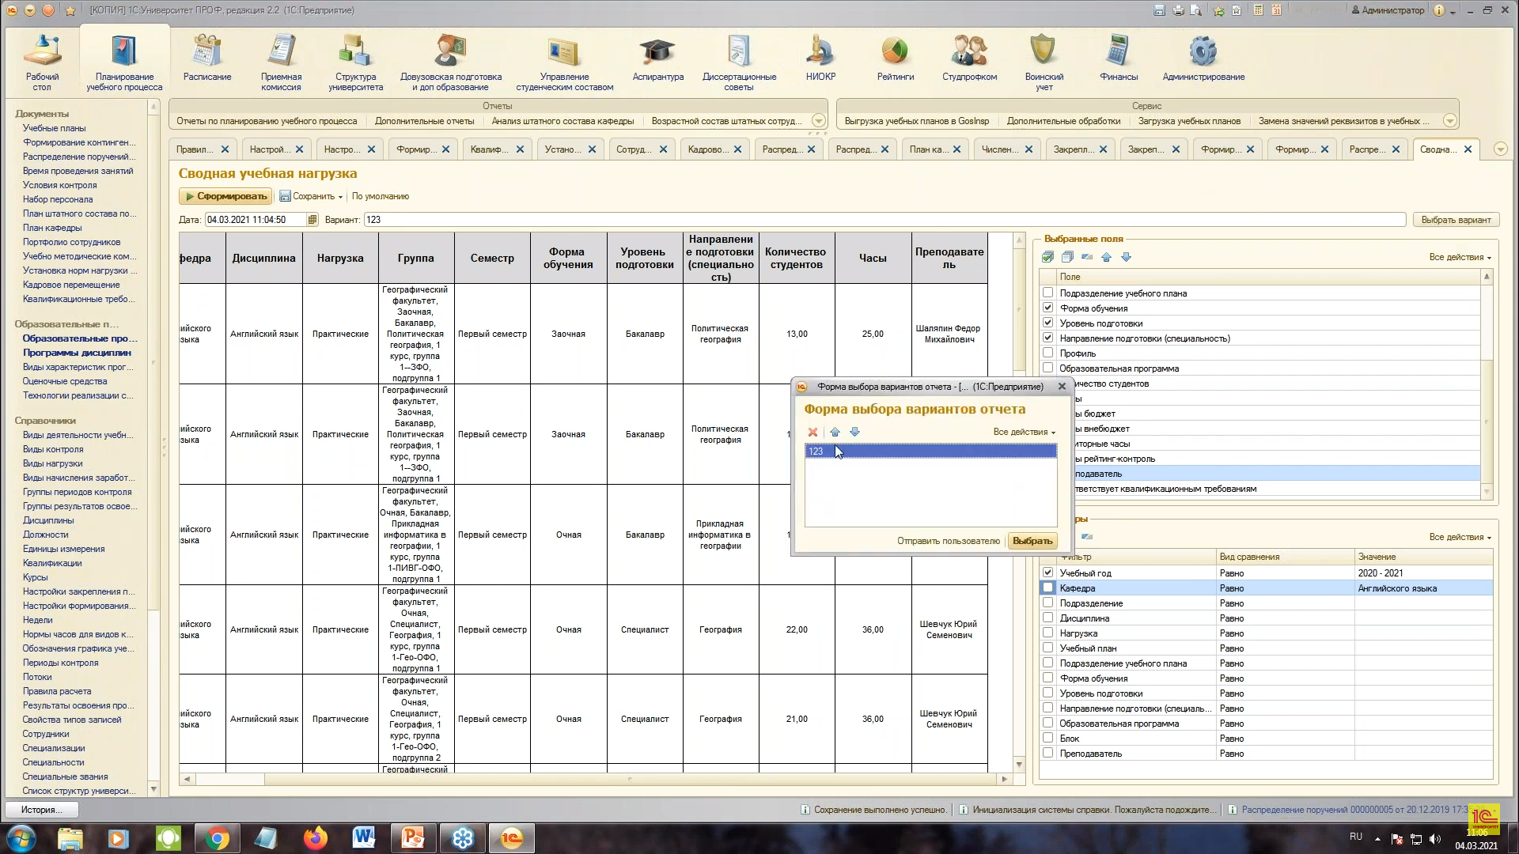

Рисунок 1.5 – 1С:Университет. Раздел «Планирование учебного процесса»

Минусы разработки:

* cложность интерфейса;
* низкая безопасность и защищенность информации – благодаря широкой распространенности решений на базе программ 1С, существует множество способов незаконного доступа и кражи данных, используемых в 1С, а количество хакерских приемов для взлома постоянно обновляется и увеличивается [13].

Таблица 1.1 – Сравнительный анализ аналогов

|  |  |  |  |  |  |
| --- | --- | --- | --- | --- | --- |
| Функционал | Программное средство | | | | |
| «Модуль «Учебные планы» системы ТАНДЕМ». Университет. | «Информационная система «Планы» Лаборатории ММИС» | Участок планирования нагрузки системы «Управление учебным процессом вуза» | Система «Магеллан», компонент – «Управление учебным процессом», модуль «Кафедра» | 1С:Университет. Раздел «Планирование учебного процесса» |
| Автоматизация документооборота | да | да | да | да | да |
| Модульность решения | да | нет | нет | да | да |
| Простота использования | нет | нет | да | нет | нет |
| Нестандартные доработки | нет | нет | нет | да | да |
| Интеграция со сторонними сервисами | нет | нет | нет | да | нет |
| Безопасность | да | да | нет | да | нет |

Вышеизложенное позволяет завершить анализ и рассмотрение альтернатив выбором наиболее близкого прототипа и сформулировать основные функциональные требования, которые должны быть реализованы. Это и будет собственно постановка задачи проектирования.

Таким образом, каждое из вышеперечисленных программных средств наряду с положительными сторонами имеет и определенные недостатки. Стоит отметить, что существующие аналоги обеспечивают достаточно разнообразный, но не всегда необходимый, а в некоторых случаях даже избыточный и запутанный функционал. В связи с этим, актуальной является потребность в разработке собственного программного средства, аккумулирующего в себе необходимый функционал, а также имеющего простой и понятный интерфейс.

**1.2 Постановка задачи на дипломное проектирование**

В рамках дипломного проекта было принято решение разработать автоматизированное программное средство, формирующее учебный план преподавателя.

Система должна состоять из базы данных и приложения, использующего базу данных.

В связи с этим необходимо предусмотреть и разграничить доступ администратора и пользователя в разрабатываемом программном средстве.

Так администратор имеет возможность вносить в базу как преподавателей, количество учебных часов, учебные дисциплины, семестр, номер группы студентов, которые обучаются у данного преподавателя, так и соответствующую форму контроля, а также удалять, изменять, сохранять и выводить в Excel информацию из индивидуального плана и осуществлять подсчёт итоговой часовой нагрузки преподавателя за семестр. Также администратор устанавливает права доступа для всех остальных пользователей.

Пользователь имеет возможность вносить в базу как преподавателей, количество учебных часов, учебные дисциплины, семестр, номер группы студентов, которые обучаются у данного преподавателя, так и соответствующую форму контроля, а также осуществлять просмотр и сохранение ранее внесенной информации, выводить в Excel информацию из индивидуального плана и осуществлять подсчёт итоговой часовой нагрузки преподавателя за семестр.

Для комфортного пользования приложением необходимо создать удобную навигацию и дружественный интерфейс.

Система должна обеспечивать навигацию по всем доступным пользователю ресурсам и отображать соответствующую информацию.

Все действия должны быть интуитивно понятны и не должны требовать от пользователя предварительной подготовки.

Проект необходимо выполнить как С# десктоп-приложение на библиотеке Windows Forms, хранящее данные в базе Microsoft SQL Server, а также позволяющее удалять, изменять, сохранять и выполнять поиск по имеющимся данным [2].

Языком разработки программного средства формирования индивидуального плана преподавателя был выбран C# – язык, ориентированный специально на платформу .NET. Стоит отметить, что сами разработчики языка описывают его, как простой, современный, объектно-ориентированный и безопасный язык программирования.

Синтаксически C# напоминает C++ и Java, что позволяет программистам за достаточно короткое время изучить тонкости нового языка.

Необходимо отметить, что C# и платформа .NET предназначены не только для веб-разработки, но и также активно применяются для создания десктоп-приложений, которые устанавливаются на машине конечного пользователя, где и будет выполняться вся обработка данных.

Разработку таких приложений обеспечивает библиотека Windows Forms, позволяющая проектировать графический интерфейс. Система, описанная в данном дипломном проекте, разработана именно с помощью библиотеки Windows Forms.

Средством разработки в данном дипломном проекте была выбрана Microsoft Visual Studio 2022 Community. Microsoft Visual Studio 2022 Community обеспечивает высокое качество и стабильность кода на протяжении всего цикла жизни ПО, от проектирования до внедрения.

Какие бы приложения не разрабатывались: Web, Windows, Linux, macOS, iOS, Windows Phone и других платформ, Visual Studio — это универсальное всеобъемлющее решение.

Сегодня это основное и самое эффективное средство разработки решений для платформы Microsoft.

Visual Studio 2022 Community олицетворяет собой представление корпорации Майкрософт об интеллектуальных клиентских приложениях и позволяет быстро создавать подключаемые к базам данных приложения, способные обеспечить широчайшие возможности для работы пользователей.

С помощью Visual Studio 2022 Community возможно быстро создавать более безопасные, управляемые и надежные приложения, что способствует принятию эффективных бизнес-решений.

Visual Studio 2022 Community продолжает традиции, заложенные предыдущими версиями продукта, и содержит множество новинок, предназначенных как для упрощения создания приложений для различных платформ отдельными, так и для повышения производительности всей проектной команды.

Основным компонентом в любой информационной системе является база данных, но при проектировании автоматизированного программного средства необходимо решать задачу выбора системы управления базами данных [11].

В данном дипломном проекте в роли необходимой СУБД была выбрана Microsoft SQL Server 2019 Express.

Обозначим, что системой управления базами данных называют программную систему, предназначенную для создания на ЭВМ общей базы данных для множества приложений, поддержания её в актуальном состоянии и обеспечения эффективного доступа пользователей к содержащимся в ней данным в рамках предоставляемых им полномочий таким образом, СУБД предназначена для централизованного управления базой данных в интересах всей совокупности её пользователей. Доступ к базе данных отдельных пользователей при этом возможен только через средство СУБД.

Стоит отметить, что при выборе СУБД необходимо также иметь представление, с помощью каких средств разработки будет создаваться информационная система на основе данной СУБД, а также о том, каким образом разработанные приложения будут манипулировать данными. От того, правильно ли выбран механизм доступа к данным, зависит очень многое, в частности производительность приложений, возможность применения тех или иных функциональных особенностей данной СУБД, простота разработки пользовательского интерфейса и ряд других факторов [12].

В качестве CASE-средств выступает StarUML. Работа данного продукта основана на унифицированном языке моделирования UML (Unified Modeling Language).

Основными задачами, решаемыми в дипломном проекте, являются:

* увеличение эффективности работы преподавателей как участников процесса;
* избавление от заполнения вручную и хранения документации;
* сокращение продолжительности выполнения данного процесса.

**2 Методы и модели абстрагирования объектов и функций предметной области**

Быстротечное развитие современных образовательных технологий, основанных, прежде всего, на развитии компьютерной техники и коммуникационных систем, требует от преподавателя вуза аналогичного быстрого приспособления к новым, часто меняющимся образовательным стандартам и технологиям.

Обоснованием потребности автоматизированных систем является недостаточное использование электронных ресурсов ВУЗа. Необходимо проведение специальных организационно-методических мероприятий, использование совокупности технических и программных средств оперативного создания, обработки, доступа, хранения, передачи информации, и на этой основе – интенсификация обучения.

Автоматизация того или иного вида деятельности преподавателя обусловлена не только необходимостью, но и возможностью осуществить подобную автоматизацию [6, c. 86].

Внедрение описанных средств автоматизации, конечно, приводит к выявлению целого списка недостатков и противоречий. Одно из основных – это нежелание или неумение использовать данные средства. Тем не менее, практически нет альтернатив компьютерным технологиям – контроль учебного процесса со стороны министерства становится все более всеобъемлющим и детальным и, как следствие, трудоемким. Именно поэтому автоматизация учета позволяет преподавателям сосредоточиться на содержательной стороне обучения с минимальными затратами на отчетность.

Индивидуальный план является основным документом, определяющим планирование и выполнение учебной нагрузки преподавателем, его учебную, научно-методическую, научно-исследовательскую, организационно-методическую, идеологическую и воспитательную работы в течение учебного года. Планирование индивидуальной учебной работы преподавателя производится в часах с указанием сроков исполнения и формы отчетности в соответствии с нормами времени для расчета педагогической нагрузки профессорско-преподавательского состава, утвержденными приказом ректора.

Содержание индивидуального плана преподавателя должно исходить из задач по повышению качества подготовки выпускников, совершенствования теоретической и практической подготовки специалиста (бакалавра)/магистра.

Индивидуальный план работы преподавателя состоит из титульного листа, пяти разделов планируемой и отчетной работы, размещенных на листах формата А4 книжного типа.

В соответствии с должностными обязанностями преподаватель института должен планировать и выполнять работу по каждому из пяти разделов индивидуального плана:

* учебная работа;
* научно-методическая работа;
* научно-исследовательская работа;
* организационно-методическая работа;
* воспитательная и идеологическая работа.

Раздел «Учебная работа» включает: планируемые виды учебной нагрузки, выполняемые преподавателем в каждом учебном семестре; результаты выполнения преподавателем учебной нагрузки в каждом учебном семестре. Планируемые виды учебной деятельности преподавателя и результаты ее выполнения (после каждого учебного семестра) распечатываются учеными секретарями кафедр из «Интегрированной информационной системы планирования и организации образовательного процесса» на базе платформы 1С 8.3, подписываются заведующим и преподавателем кафедры, выполняющим (выполнившим) данную учебную нагрузку и вклеиваются в индивидуальный план учета работы преподавателя кафедры.

В разделе «Научно-методическая и организационно-методическая работе» фиксируются все виды деятельности преподавателя, связанные с созданием информационного, учебно-методического и организационного обеспечения образовательного процесса.

В разделе «Научно-исследовательская работа» расписывается научно-исследовательская работа, направленная на совершенствование образовательного процесса. В этом же разделе фиксируется руководство НИРС, научно-организационная работа.

Раздел «Воспитательная и идеологическая работа» включает планирование и выполнение мероприятий, связанных с воспитательной и идеологической работой. В этот же раздел плана включается работа куратора учебной группы, работа по профориентации молодежи, работа с органами студенческого самоуправления.

План составляется преподавателем в одном экземпляре до начала учебного года на основании годового плана учебной, научной и методической работы кафедры. План работы преподавателя должен быть оформлен надлежащим образом и в соответствии с установленными графами. Преподаватель обязан планировать и выполнять работы по всем разделам индивидуального плана исходя из суммарной расчетной нагрузки.

План подтверждается подписью преподавателя. При необходимости (отсутствие свободного места, большом количестве информации и др.) преподаватель имеет право вставлять в свой План дополнительные листы (вкладки). При этом на вкладке делается надпись с обозначением раздела, к которому относится данная информация. Оформленный план обсуждается на заседании кафедры и подписывается заведующим кафедрой.

Результаты выполнения мероприятий разделов индивидуального плана профессорско-преподавательского состава, заведующим кафедрой анализируются и в индивидуальных планах каждого преподавателя делаются соответствующие отметки («выполнено» с указанием срока, «не выполнено»), которые заверяются подписью заведующего кафедрой, после окончания каждого учебного семестра.

Анализ результатов выполнения мероприятий, запланированных в разделах индивидуальных планов преподавателей, рассматриваются на заседаниях кафедры после окончания каждого учебного семестра. По результатам этого анализа, принимаются решения, обеспечивающие выполнение всех мероприятий, запланированных в индивидуальных планах работы преподавателей или их корректировку, назначаются ответственные и указываются сроки выполнения этих решений [7].

Исходя из вышеизложенного, отметим, что проектируемое программное средство формирования индивидуального плана преподавателя предназначено для планирования и организации учебного процесса в образовательном учреждении.

Разрабатываемое программное средство будет более эффективно, чем вышеописанные аналоги, так как нет необходимости в его дополнительной корректировке и адаптации. Существует также и возможность оперативного ее расширения в зависимости от текущих потребностей ВУЗа.

На основании проведенного бизнес-анализа были выделены сущности предметной области, представленные в таблице 2.1.

Таблица 2.1 – Сущности предметной области (без связей)

|  |  |
| --- | --- |
| Предметная область | Учебный процесс в ВУЗе |
| Основные предметно значимые сущности | Преподаватель |
| Основные предметно значимые атрибуты сущностей | Преподаватель  количество часов, дисциплина, семестр, группа, форма контроля |
| Основные требования к функциям системы | - добавление преподавателя с преподаваемой им дисциплиной по количеству часов в определенном семестре и соответствующей формой контроля  - удаление ранее внесенного преподавателя или любой его дополнительной дефиниции  - коррекция (изменение) ранее внесенного преподавателя или любой его дополнительной дефиниции  - сохранение ранее внесенного преподавателя или любой его дополнительной дефиниции  - формирование и сохранение отчёта по заданным параметрам в формате .xlsx  - формирование и сохранение отчёта по заданным параметрам в формате .txt  - подсчёт итоговой часовой нагрузки преподавателя за семестр  - поиск в базе данных любых имеющихся сведений по любому имеющемуся ключевому слову  - разграничение прав доступа к системе: администратор и пользователь (доступ к полному или ограниченному функционалу программного средства) |

Разрабатываемое приложение создается с целью предоставления пользователям системы наиболее быстрого и легкого получения информации.

Вход в программу пользователя является одной из первых функций, с которыми встречается пользователь, для начала работы с программой. Страница ввода логина и пароля пользователя доступна сразу после запуска приложения. Если пользователь входит в систему впервые, то в этом случае предлагается создать аккаунт и произвести регистрацию.

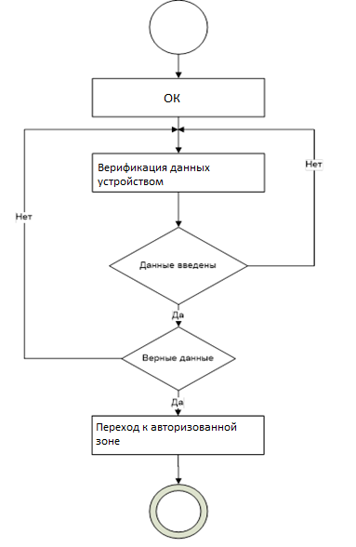После верификации пользовательских данных пользователь будет перенаправлен на главную часть приложения, предназначенную для авторизованных пользователей. Диаграмма логина пользователя представлена на рисунке 2.1.

Рисунок 2.1 – Процесс логина пользователя

Функция поиска по базе данных доступна любому авторизованному пользователю. Для этого необходимо выбрать в главном меню кнопку поиска. В окне необходимо ввести любое слово. Диаграмма деятельности по поиску и ответу на вопрос представлена на рисунке 2.2.

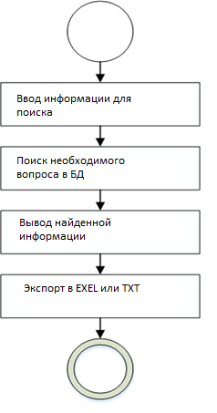Рисунок 2.2 – Процесс перехода на вопрос

В заключение данной главы отметим главное. Совершенствование системы управления вуза с целью оптимизации и динамичного развития образовательно-научной деятельности позволит создать условия для реализации творческого потенциала преподавателей и студентов в образовательной и научной работе за счет инновационной деятельности, расширить возможности очного, заочного образования за счет доступности территориально удалённых специалистов, преподавателей и обучаемых, а также информационных ресурсов.

**3 Разработка проекта программного средства**

**3.1 Функциональный анализ предметной области**

Матрица трассировки — метод визуализации связей между элементами системы в форме таблицы. Матрица трассировки создается путем связывания бизнес-требований с вариантами использования и сценариями тестирования, которые будут использоваться для их проверки. Трассировочная таблица приведена в таблице 3.1.

Таблица 3.1. Трассировочная матрица

|  |  |  |  |
| --- | --- | --- | --- |
| № | Пожелания заказчика  (Stakeholder Needs, User Requirements) | № функции | Функциональное требование (Features, Functional Requirements) |
| 1 | Вход в систему | 1.1  1.2  1.3  1.4 | Создание имени пользователя и пароля (регистрация аккаунта)  Ввод имени пользователя и пароля  Аутентификация  Оповещения о корректности данных |
| 2 | Просмотр списка преподавателей и его редактирование | 2.1  2.2  2.3  2.4  2.5 | Ввод данных  Удаление данных  Изменение данных  Сохранение данных  Оповещения о корректности данных |
| 3 | Подсчёт итоговой часовой нагрузки преподавателя за семестр | 3.1 | Подсчёт итоговой часовой нагрузки преподавателя за семестр |
| 4 | Настройки администрирования | 4.1  4.2  4.3 | Изменение прав доступа пользователя  Сохранение пользователя  Удаление пользователя |

Модель вариантов использования пользователей изображена на рисунке 3.1.

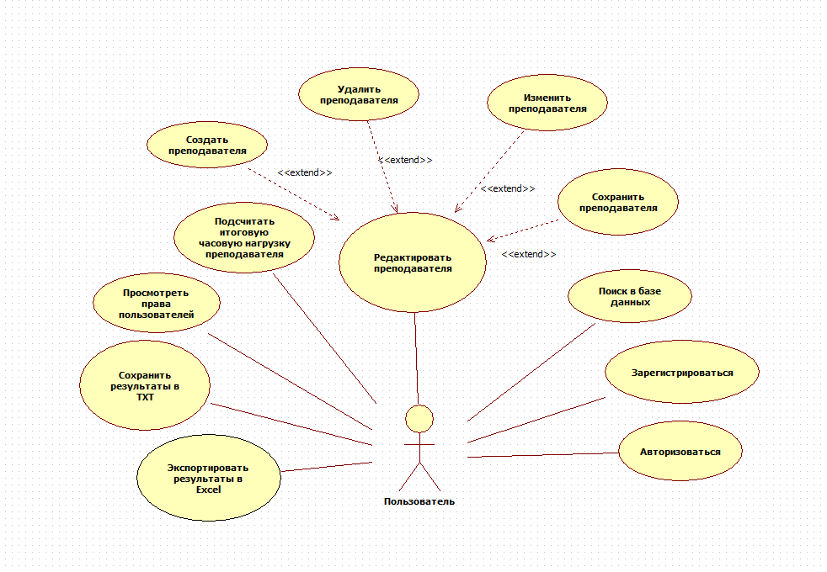

Рисунок 3.1 Модель вариантов использования пользователя

**3.2 Разработка структуры объекта и функции составляющих его элементов**

С учетом всех функциональных требований описанных в подразделе 3.1, составлена схема ресурсов системы, представленная на чертеже ГУИР 003337.001, а также на чертеже ГУИР 003337.002 представлена схема работы системы.

Проект устроен как десктоп-приложение, хранящее данные в базе Microsoft SQL Server 2019 Express, загружающее и выводящее их в интерфейс программного средства.

В начале работы с программным средством после запуска сервера пользователь проходит авторизацию в системе. Для этого он вводит логин и пароль в поля формы авторизации. Приложение осуществляет подключение к серверу. В случае невозможности входа пользователю сообщается, что такого аккаунта не существует. Альтернативным вариантом авторизации выступает создание нового имени пользователя и пароля (регистрация аккаунта). Если же авторизация пройдена успешно, система открывает соответствующее рабочее окно программного средства.

В рабочем окне пользователь может выбрать одну из следующих операций: создание, удаление, редактирование, сохранение преподавателя, просмотр и поиск определенного преподавателя, также подсчёт итоговой часовой нагрузки на преподавателя за семестр по имеющимся данным.

Операция подсчёта итоговой часовой нагрузки на преподавателя за семестр предполагает следующие этапы: открытие окна подсчёта итоговой часовой нагрузки на преподавателя за семестр, заполнение необходимых полей для ввода информации, которые используются для подсчёта итоговой часовой нагрузки, а также нажатие кнопки «Подсчитать» при нажатии на которую выводится результат.

Далее из приведенной схемы работы системы и ее описания выделим ресурсы, которые будет использовать данная система. Самые очевидные из них – ядро программного средства, реализующее бизнес-логику, и файлы ресурсов для хранения информации. Поскольку наиболее распространено именно такое решение по хранению ресурсов программного средства, именно поэтому выбран такой способ структурирования и доступа к изображениям.

**3.3 Разработка структуры классов**

Программное средство содержит следующие классы:

* класс для передачи данных (DataBase), этот класс не обладает поведением и используется только как контейнер данных;
* вспомогательный класс (checkUser), он реализует утилитные функции;
* класс (Program), являющийся «входной точкой» для серверного и клиентского приложений.

Визуальное представление структуры классов приведено на рисунке 3.2.

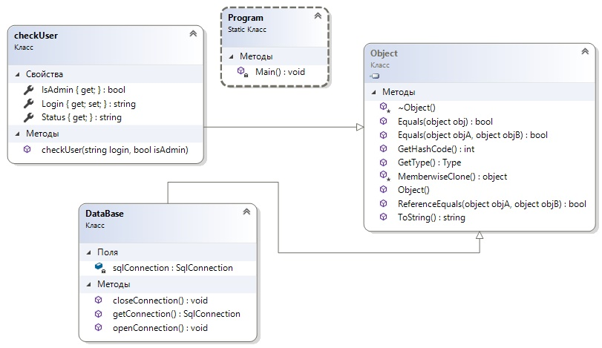

Рисунок 3.2 – Визуальное представление структуры классов

Опишем каждый класс.

Класс DataBase содержит в себе код для открытия соединения с базой данных, закрытия соединения с базой данных, получения данных из базы данных, а также саму строку подключения программного средства к базе данных в Microsoft SQL Server 2019 Express.

Класс checkUser определяет права доступа пользователя ко всем или только лишь определенным функциям программного средства на этапе авторизации (ввода логина и пароля).

Класс Program определяет точку входа в приложение. Выполнение программы на языке C# начинается с метода Main. Метод Main снабжен атрибутом [STAThread]. Этот атрибут, необходим для корректной работы компонентов Windows. Затем вызывается метод Application.Run (new log_in()), в который передается объект отображаемой по умолчанию на экране формы. То есть, когда мы запустим приложение, сработает метод Main, в котором будет вызван метод Application.Run (new log_in()), благодаря чему мы увидим форму log_in на экране.

**3.4 Разработка структуры базы данных**

При разработке базы данных необходимо решить такие задачи, как обеспечение хранения в базе данных всей необходимой информации, обеспечение возможности получения данных по всем необходимым запросам, возможности удаления ненужной информации, сокращение избыточности и дублирования данных и обеспечение целостности базы данных.

В качестве базы данных используем Microsoft SQL Server 2019 Express.

Microsoft SQL Server 2019 Express — это версия SQL Server с широкими функциональными возможностями, идеально подходящая для обучения, разработки и обеспечения работы классических, небольших серверных приложений и веб-приложений, а также для распространения независимыми поставщиками программного обеспечения.

Для работы с базой данных MS SQL Server в .NET 4 и выше (а также .NET Core 3.0/3.1) необходимо добавить в проект пространство имён using System.Data.SqlClient. Для создания подключения к MS SQL Server применяется класс SqlConnection из пространства имен Microsoft.Data.SqlClient.

В базе данных минимум полей, в виде полей оставлены только первичные и внешние ключи, чтобы можно было быстро искать и удалять записи. Такой подход упрощает сопровождение базы данных, при изменении структуры программного средства, не нужно модифицировать структуру таблиц.

Представление схемы базы данных с имеющимися связями приведено на рисунке 3.3.

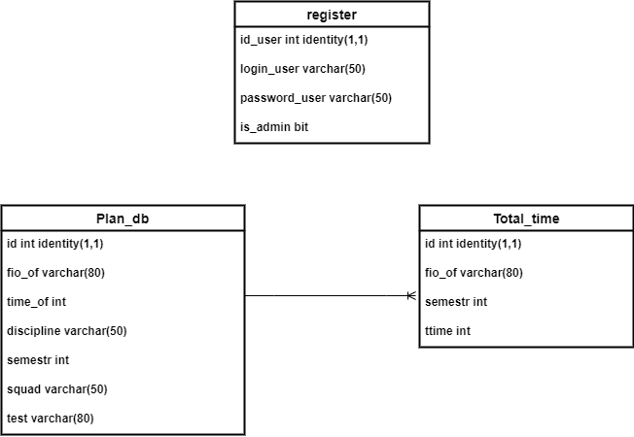

Рисунок 3.3 – Схема базы данных с имеющимися связями

Рассмотрим более детально таблицы базы данных.

Таблица Register содержит информацию о списке пользователей и имеет следующие поля:

* id_user – порядковый номер пользователя;
* login_user – соответствующее имя пользователя;
* password_user – пароль пользователя;
* is_admin – логическая проверка введённых данных на соответствие типу учётной записи администратора (0 – false, 1 – true).

Таблица Plan_db содержит информацию о записях преподавателей и имеет следующие поля:

* id – порядковый номер записи преподавателя;
* fio_of – ФИО преподавателя;
* time_of – количество учебных часов;
* discipline – дисциплина;
* semestr – семестр;
* squad – номер студенческой группы;
* test – форма контроля.

Таблица Total_time содержит результирующую информацию об итоговой часовой нагрузке на преподавателя и имеет следующие поля:

* id – порядковый номер записи об итоговой часовой нагрузке;
* fio_of – ФИО преподавателя;
* semestr – семестр;
* ttime – итоговая часовая нагрузка на преподавателя.

Визуальное представление базы данных приведено на рисунке 3.4.

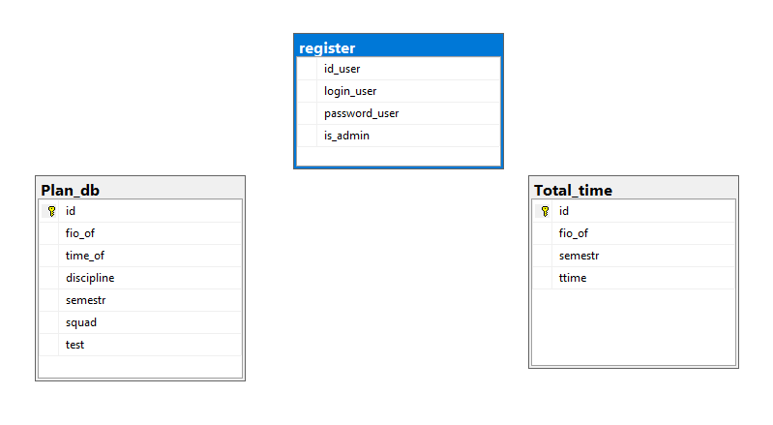

Рисунок 3.4 – Визуальное представление базы данных

**4 Разработка алгоритмов и их программная реализация**

**4.1 Алгоритм авторизации пользователя**

Для входа в программу требуется ввести имя пользователя и пароль. Если данные корректно введены, то система ищет в базе данных пользователя с введенным логином и паролем. Если в системе нет такого пользователя, система сообщает об этом пользователю.

Данный алгоритм реализуется методом private void button1_Click(object sender, EventArgs e), который запускается нажатием кнопки «Войти», доступной любому пользователю, авторизированному под учетной записью как «admin», так и «user». Метод сохраняет пользовательский ввод, составляет из него запрос к БД, проверяет хранимый пароль на соответствие тому, который ввел пользователь и, в случае успеха, открывает форму Form1 с параметрами, сохраненными из предыдущей сессии. В случае успешной авторизации класс вырабатывает сигнал «Вы успешно вошли!», на который должны быть подписана форма приложения, в которую должен переходить пользователь при успешной авторизации.

Необходимо отметить, что отличие авторизации разрабатываемого проекта состоит в наличии двух типов пользователя: admin и user. Тип пользователя admin хранится в состоянии 1, user – в состоянии 0. В зависимости от состояния авторизированного пользователя происходит обращение к соответствующей форме. Форма окна admin имеет расширенный функционал и позволяет удалять и изменять записи о преподавателях.

Схема алгоритма авторизации пользователя представлена на чертеже ГУИР 003337.003.

**4.2 Алгоритм регистрации нового пользователя**

Регистрация является неотъемлемой частью большинства программных продуктов. Мы постоянно заводим новые аккаунты, придумываем сложные (или нет) пароли, у многих даже есть специально подготовленная электронная почта для этих нужд, а также запоминающиеся логин и пароль.

Для регистрации требуется ввести уникальное имя нового пользователя и пароль во избежание случайной ошибки задвоения одинакового имени пользователя при вводе логина.

Процесс регистрации реализован с помощью метода private void btnCreate_Click(object sender, EventArgs e) соединенного с сигналом кнопки регистрации, расположенной в окне формы регистрации. Он выполняет проверку пользовательского ввода, получает новый номер записи из БД и регистрирует пользователя.

Схема алгоритма регистрации нового пользователя представлена на чертеже ГУИР 003337.004.

**4.3 Алгоритм экспорта списка**

Microsoft Excel (также иногда называется Microsoft Office Excel) — программа для работы с электронными таблицами, созданная корпорацией Microsoft для Microsoft Windows, Windows NT и Mac OS, а также Android, iOS и Windows Phone.

В современном мире разработки приложений нередко встает необходимость работы с Excel документами. Чаще всего это разного рода отчеты, но иногда .xlsx файлы используются в качестве хранилища данных. Например, если пользователь должен иметь возможность загрузить данные в приложение или наоборот выгрузить данные в читаемом виде, то Excel де-факто является стандартом.

Excel — это исключительно мощный инструмент для анализа огромного объема данных. Но он также хорошо работает для простых вычислений и отслеживания практически любых сведений. Ключом для разблокировки всего этого является сетка ячеек. Ячейки могут содержать числа, текст или формулы. Данные помещаются в ячейки и группируются в строки и столбцы. Это позволяет сложить данные, отсортировать и отфильтровать их, поместить их в таблицы и создать великолепные диаграммы. На сегодняшний день много полезных данных в компаниях продолжает храниться в Excel.

При экспорте данных в Excel метод private void btnReport_Click(object sender, EventArgs e) создает копию списка, а затем сохраняет их в файле, который затем открывает в Excel. Схема алгоритма экспорта списка представлена на чертеже ГУИР 003337.005.

**4.4 Алгоритм сохранения преподавателя в БД**

Алгоритм сохранения преподавателя приведен на рисунке 4.1.

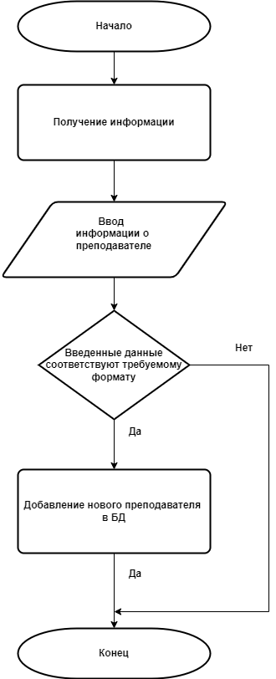

Рисунок 4.1 – Алгоритм сохранения преподавателя

**4.5 Алгоритм удаления преподавателя в БД**

Алгоритм удаления преподавателя приведен на рисунке 4.2

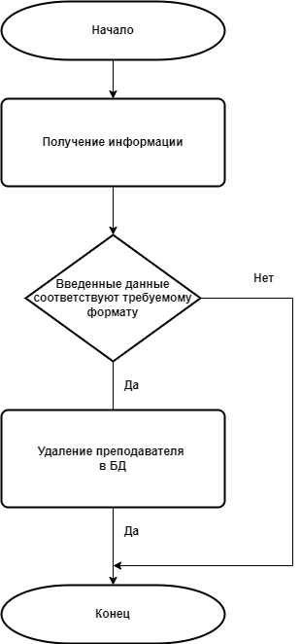

Рисунок 4.2 – Алгоритм удаления преподавателя

**5 Тестирование разработанного программного средства**

**5.1 Выбор метода тестирования**

На сегодняшний день тестирование стало обязательной частью процесса разработки ПО. Оно направлено на обнаружение и устранение как можно большего числа дефектов и уязвимостей. Конечной целью тестирования является предоставление пользователю качественного ПО.

Тестирование программного средства – проверка соответствия между реальным и ожидаемым поведением программы, осуществляемая на конечном наборе тестов, выбранном определенным образом. В более широком смысле, тестирование – это одна из техник контроля качества, включающая в себя активности по планированию работ (Test Management), проектированию тестов (Test Design), выполнению тестирования (Test Execution) и анализу полученных результатов (Test Analysis).

Тестирование можно классифицировать по большому количеству признаков. Приведем обобщенный список видов (методов) тестирования.

**Виды тестирования в зависимости от объекта тестирования:**

а) функциональные:

1) функциональное тестирование;

2) тестирование безопасности;

3) тестирование защищенности;

б) тестирование совместимости:

1) кроссбраузерное тестирование;

2) кроссплатформенное тестирование;

в) нефункциональные:

1) тестирование требований;

2) тестирование прототипа;

3) тестирование пользовательского интерфейса;

4) тестирование удобства использования;

5) тестирование доступности;

6) тестирование интернационализации;

7) тестирование локализации;

8) тестирование установки и лицензирования;

9) тестирование производительности.

**Виды тестирования в зависимости от знания кода:**

а) «белый ящик»;

б) «серый ящик»;

в) «черный ящик».

**Виды тестирования в зависимости от степени автоматизации:**

а) ручное тестирование;

б) автоматизированное тестирование.

**Виды тестирования в зависимости от степени изолированности тестируемых компонентов:**

а) модульное тестирование;

б) интеграционное тестирование;

в) системное тестирование.

**Виды тестирования в зависимости от подготовленности:**

а) интуитивное тестирование;

б) исследовательское тестирование;

в) тестирование по документации.

**Виды тестирования в зависимости от места и времени проведения тестирования:**

а) приемочное тестирование;

б) альфа-тестирование;

в) бета-тестирование.

**Виды тестирования в зависимости от глубины тестового покрытия:**

а) Smoke;

б) MAT;

в) AT.

**Виды тестирования в зависимости от тестовых активностей:**

а) NFT;

б) RT;

в) DV.

В данном дипломном проекте для оценки разработанного программного средства в качестве наиболее подходящего было выбрано и проведено функциональное тестирование, поскольку данный вид тестирования позволяет выявить явные проблемы и недочеты, а также проверить соответствие разработанного программного средства требованиям задания.

Функциональное тестирование – тестирование, основанное на сравнительном анализе спецификации и функциональности компонента или системы.

**5.2 Разработка теста и тестирование**

В качестве тестируемого компонента выбран весь проект. Цель тестирования – убедиться, что вся функциональность программного средства работает правильно.

Оценка качества с точки зрения поведения системы, её быстродействия, удобства использования и т.д., а также поиск путей повышения её показателей тематикой данного проекта не является.

Запуск и тестирование программы выполнялось на операционной системе Windows 10 Pro.

Тестирование программы состоит из разработки тест-кейсов (Test Cases), их запуска и анализа полученных результатов.

Тест-кейс (Test Cases) – это набор входных данных, условий выполнения и ожидаемых результатов, разработанный с целью проверки того или иного свойства или поведения программного средства. Каждый тест-кейс обладает следующими свойствами: идентификатор (номер тест-кейса), приоритет, связанное с тест-кейсом требование, модуль и подмодуль программного средства, описание тест-кейса, ожидаемые результаты, заключение (тест пройден/не пройден).

В ходе проведенного тестирования было проверено выполнение программным средством следующих функций:

– авторизация по логину и паролю (расширенный функционал, тип пользователя: admin);

– авторизация по логину и паролю (ограниченный функционал, тип пользователя: user);

– регистрация нового пользователя;

– поиск по ФИО преподавателя;

– поиск по количеству часов;

– поиск по дисциплине;

– поиск по семестру;

– поиск по группе;

– поиск по форме контроля;

– подсчёт итоговой часовой нагрузки;

– экспорт списка в .xlsx;

– сохранение списка в .txt;

– сохранение преподавателя в БД;

– удаление преподавателя из БД;

– изменение преподавателя в БД.

Результаты тестирования приведены в таблице 5.1. Все тесты независимы друг от друга.

Таблица 5.1 – Функциональные тесты «Программного средства формирования индивидуального плана преподавателя»

|  |  |  |  |  |  |  |
| --- | --- | --- | --- | --- | --- | --- |
| №  Тест-кейса | Приоритет | Требование | Модуль/  Подмодуль | Описание тест-кейса | Ожидаемые результаты | Тест пройден/  непройден |
| 1 | А | Программное средство должно обеспечивать вход только после ввода логина и пароля | Главное окно, форма авторизации | Авторизация  с помощью  логина и пароля (тип пользователя: admin).  1. Ввести в поле «Логин».  2. Ввести в поле «Пароль».  3. Нажать кнопку «Войти». | 1. В поле «Логин» отображается  admin.  В поле «Пароль»  отображается 3  символа «звёздочка».  2. Осуществлен переход в главное окно  программного средства с расширенным функционалом.  3. При введении  неверного логина и пароля  отображается | Пройден |

Продолжение таблицы 5.1

|  |  |  |  |  |  |  |
| --- | --- | --- | --- | --- | --- | --- |
|  |  |  |  |  | окно-  предупреждение «Такого аккаунта не существует!» |  |
| 2 | А | Программное средство должно обеспечивать вход только после ввода логина и пароля | Форма авторизации | Авторизация  с помощью  логина и пароля (тип пользователя: user).  1. Ввести в поле «Логин».  2. Ввести в поле «Пароль».  3. Нажать кнопку «Войти». | 1. В поле «Логин» отображается  user.  В поле «Пароль»  отображается 3  символа «звёздочка».  2. Осуществлен переход в главное окно  программного средства с расширенным функционалом.  3. При введении  неверного логина и пароля  отображается окно-  предупреждение «Такого аккаунта не существует!» | Пройден |

Продолжение таблицы 5.1

|  |  |  |  |  |  |  |
| --- | --- | --- | --- | --- | --- | --- |
| 3 | А | Программное средство должно обеспечивать регистрацию нового пользователя  только  после создания логина и пароля | Форма регистрации | Регистрация  с помощью  логина и пароля  1. Ввести в поле «Логин».  2. Ввести в поле «Пароль».  3. Нажать кнопку «Создать аккаунт». | 1. В поле «Логин» отображается  созданное имя пользователя.  В поле «Пароль»  отображается 3 или более  символа «звёздочка» созданного пароля.  2. Осуществлен переход на форму авторизации.  3. При не заполнении  полей  (пустые поля)  логина и пароля  отображается окно-  предупреждение «Аккаунт не создан!»  4. При введении  уже существующего логина и пароля  отображается окно-  предупреждение «Пользователь существует!» | Пройден |

Продолжение таблицы 5.1

|  |  |  |  |  |  |  |
| --- | --- | --- | --- | --- | --- | --- |
| 4 | А | Программное средство должно обеспечивать поиск по ФИО преподавателя | Главная форма | Поиск с помощью окна поиска.  1. В окне поиска ввести  какое-либо  ФИО преподавателя  имеющееся в  базе данных. | На главной форме в строке с  преподавателем  отображаются все записи с  запрашиваемым  ФИО преподавателя | Пройден |
| 5 | А | Программное средство должно обеспечивать поиск по количеству часов | Главная форма | Поиск с помощью окна поиска.  1. В окне поиска ввести  какое-либо количество часов имеющееся в  базе данных. | На главной форме в строке с  преподавателем  отображаются все записи с  запрашиваемым  количеством  часов | Пройден |
| 6 | А | Программное средство должно обеспечивать поиск по дисциплине | Главная форма | Поиск с помощью окна поиска.  1. В окне поиска ввести  какую-либо дисциплину имеющуюся в  базе данных. | На главной форме в строке с  преподавателем  отображаются все записи с  запрашиваемой  дисциплиной | Пройден |

Продолжение таблицы 5.1

|  |  |  |  |  |  |  |
| --- | --- | --- | --- | --- | --- | --- |
| 7 | А | Программное средство должно обеспечивать поиск по семестру | Главная форма | Поиск с помощью окна поиска.  1. В окне поиска ввести  какой-либо семестр имеющийся в  базе данных. | На главной форме в строке с  преподавателем  отображаются все записи с  запрашиваемым  семестром | Пройден |
| 8 | А | Программное средство должно обеспечивать поиск по группе | Главная форма | Поиск с помощью окна поиска.  1. В окне поиска ввести  какую-либо группу имеющуюся в  базе данных. | На главной форме в строке с  преподавателем  отображаются все записи с  запрашиваемой  группой | Пройден |
| 9 | А | Программное средство должно обеспечивать поиск по форме контроля | Главная форма | Поиск с помощью окна поиска.  1. В окне поиска ввести  какую-либо форму контроля имеющуюся в  базе данных. | На главной форме в строке с  преподавателем  отображаются  все записи с  запрашиваемой  форма контроля | Пройден |

Продолжение таблицы 5.1

|  |  |  |  |  |  |  |
| --- | --- | --- | --- | --- | --- | --- |
| 10 | А | Программное средство должно обеспечивать подсчёт итоговой часовой нагрузки на преподавателя | Форма подсчёта итоговой часовой нагрузки | Подсчёт с помощью окна подсчёта итоговой часовой нагрузки.  1. Заполнить поля  «Преподаватель»  и «Семестр». Нажать кнопку  «Подсчитать». | 1. В поле «Преподаватель» отображается введённое  ФИО преподавателя.  В поле «Семестр» отображается  введённый  семестр.  2. После нажатия кнопки  «Подсчитать» в  поле «Итоговая  часовая нагрузка»  отображается  результат  подсчёта. | Пройден |
| 11 | А | Программа должна обеспечить экспорт списка в Excel (.xlsx) | Главная форма | Экспорт с помощью кнопки на главной форме.  1. Нажать кнопку экспорта в Excel. | Открывается книга Excel с полностью экспортированным списком преподавателей, аналогично имеющемуся в БД | Пройден |

Продолжение таблицы 5.1

|  |  |  |  |  |  |  |
| --- | --- | --- | --- | --- | --- | --- |
| 12 | B | Программа должна обеспечить сохранение списка в .txt | Главная форма | Сохранение с помощью контекстного меню панели элементов «Файл» / «Сохранить» на главной форме.  1. Нажать «Файл» / «Сохранить». | Открывается окно сохранения с предложением создать имя для файла .txt и выбрать место сохранения для файла .txt. | Пройден |
| 13 | А | Программа должна обеспечить удаление созданной записи преподавателя в БД | Главная форма | Удалить с помощью кнопки «Удалить»  1. Нажать кнопку «Удалить» | При повторном входе в главную форму программного средства не отображается удаленная запись преподавателя. | Пройден |
| 14 | А | Программа должна обеспечить изменение созданной записи преподавателя в БД | Главная форма | Изменить с помощью кнопки «Изменить»  1. Нажать кнопку «Изменить» | При повторном входе в главную форму программного средства отображается измененная запись преподавателя. | Пройден |

Продолжение таблицы 5.1

|  |  |  |  |  |  |  |
| --- | --- | --- | --- | --- | --- | --- |
| 15 | А | Программа должна обеспечить сохранение созданной записи преподавателя в БД | Главная форма | Сохранение с помощью кнопки «Сохранить»  1. Нажать кнопку «Сохранить» | При повторном входе в главную форму программного средства отображается сохраненная запись преподавателя. | Пройден |

Приведём результаты тестирования.

Тест-кейс № 1. После выполнения действий, описанных в тест-кейсе, получены следующие результаты.

На рисунке 5.1 представлен ожидаемый результат выполнения пункта 1.

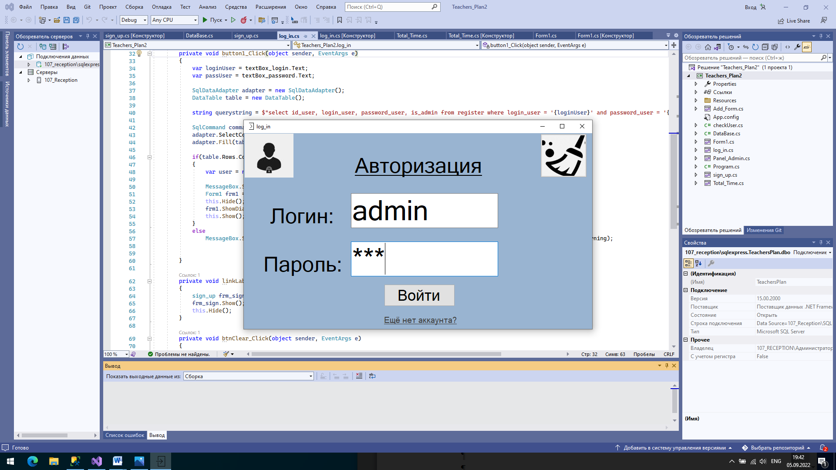

Рисунок 5.1 – Ожидаемый результат выполнения пункта 1

На рисунке 5.2 представлен ожидаемый результат выполнения пункта 2.

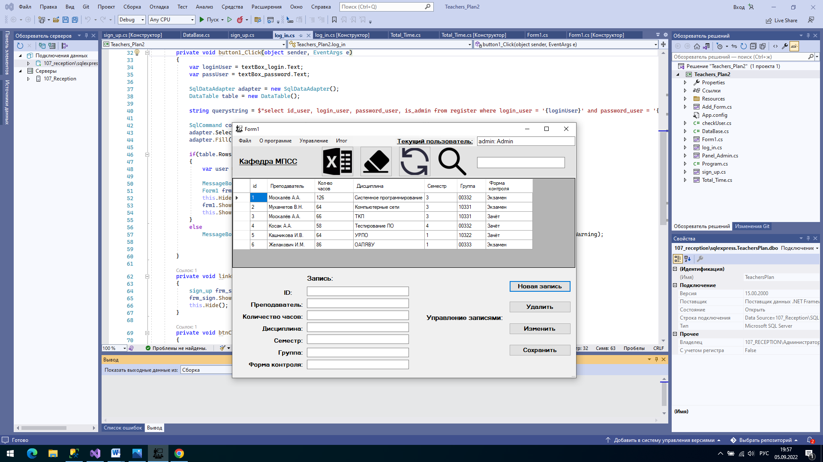

Рисунок 5.2 – Ожидаемый результат выполнения пункта 2

На рисунке 5.3 представлен ожидаемый результат выполнения пункта 3.

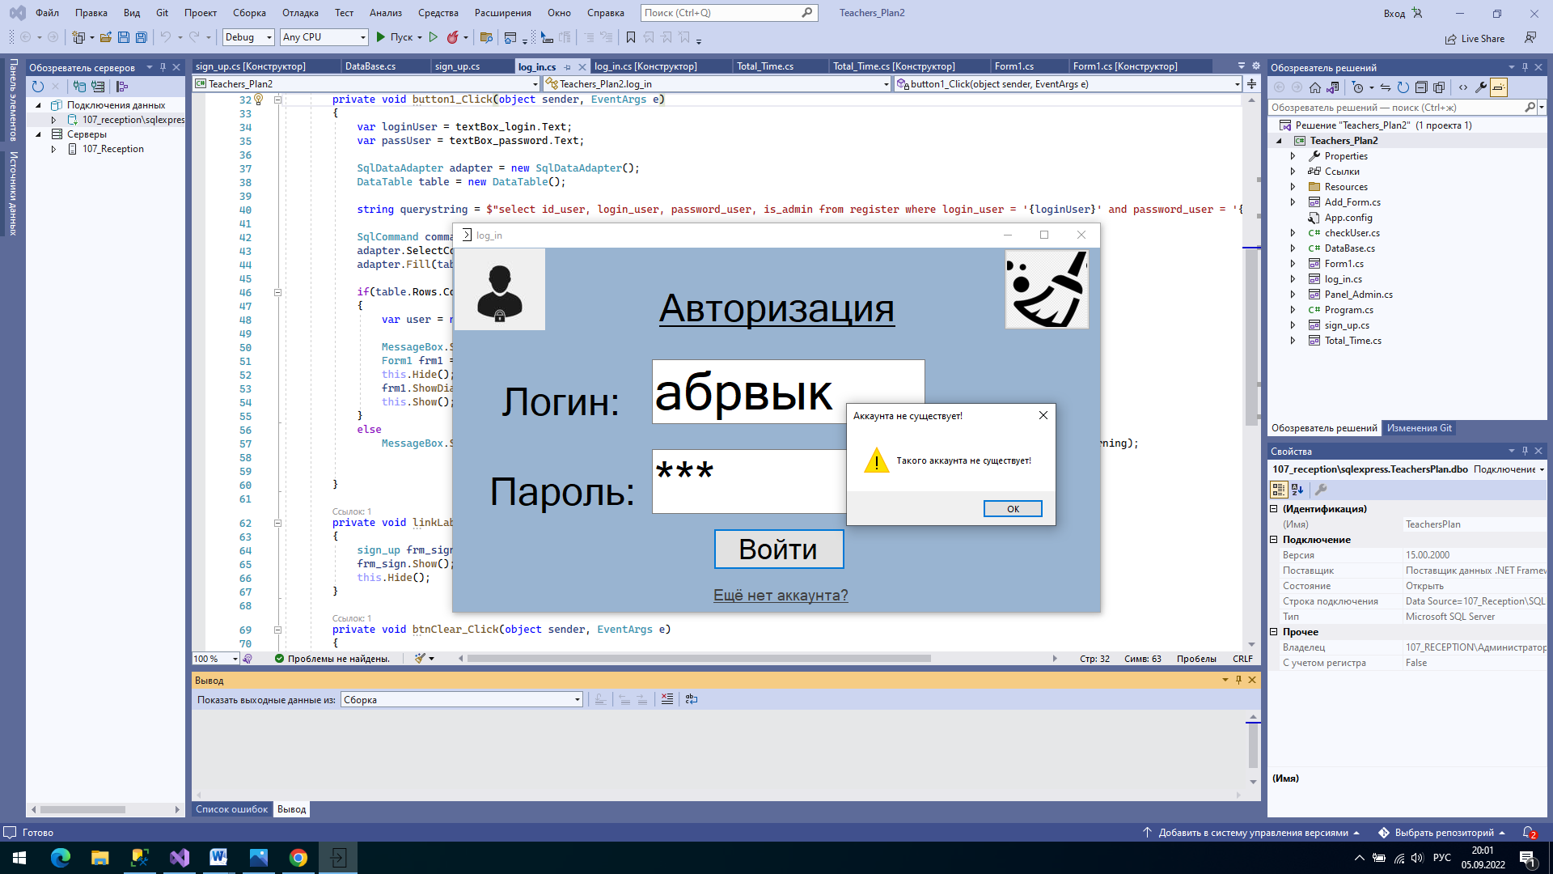

Рисунок 5.3 – Ожидаемый результат выполнения пункта 3

Тест пройден, так как получены ожидаемые результаты.

Тест-кейс № 2. После выполнения действий, описанных в тест-кейсе, получены следующие результаты.

На рисунке 5.4 представлен ожидаемый результат выполнения пункта 1.

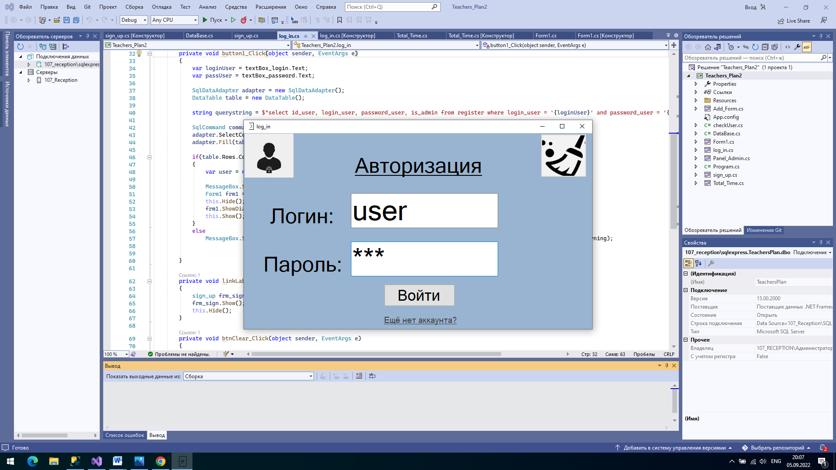

Рисунок 5.4 – Ожидаемый результат выполнения пункта 1

На рисунке 5.5 представлен ожидаемый результат выполнения пункта 2.

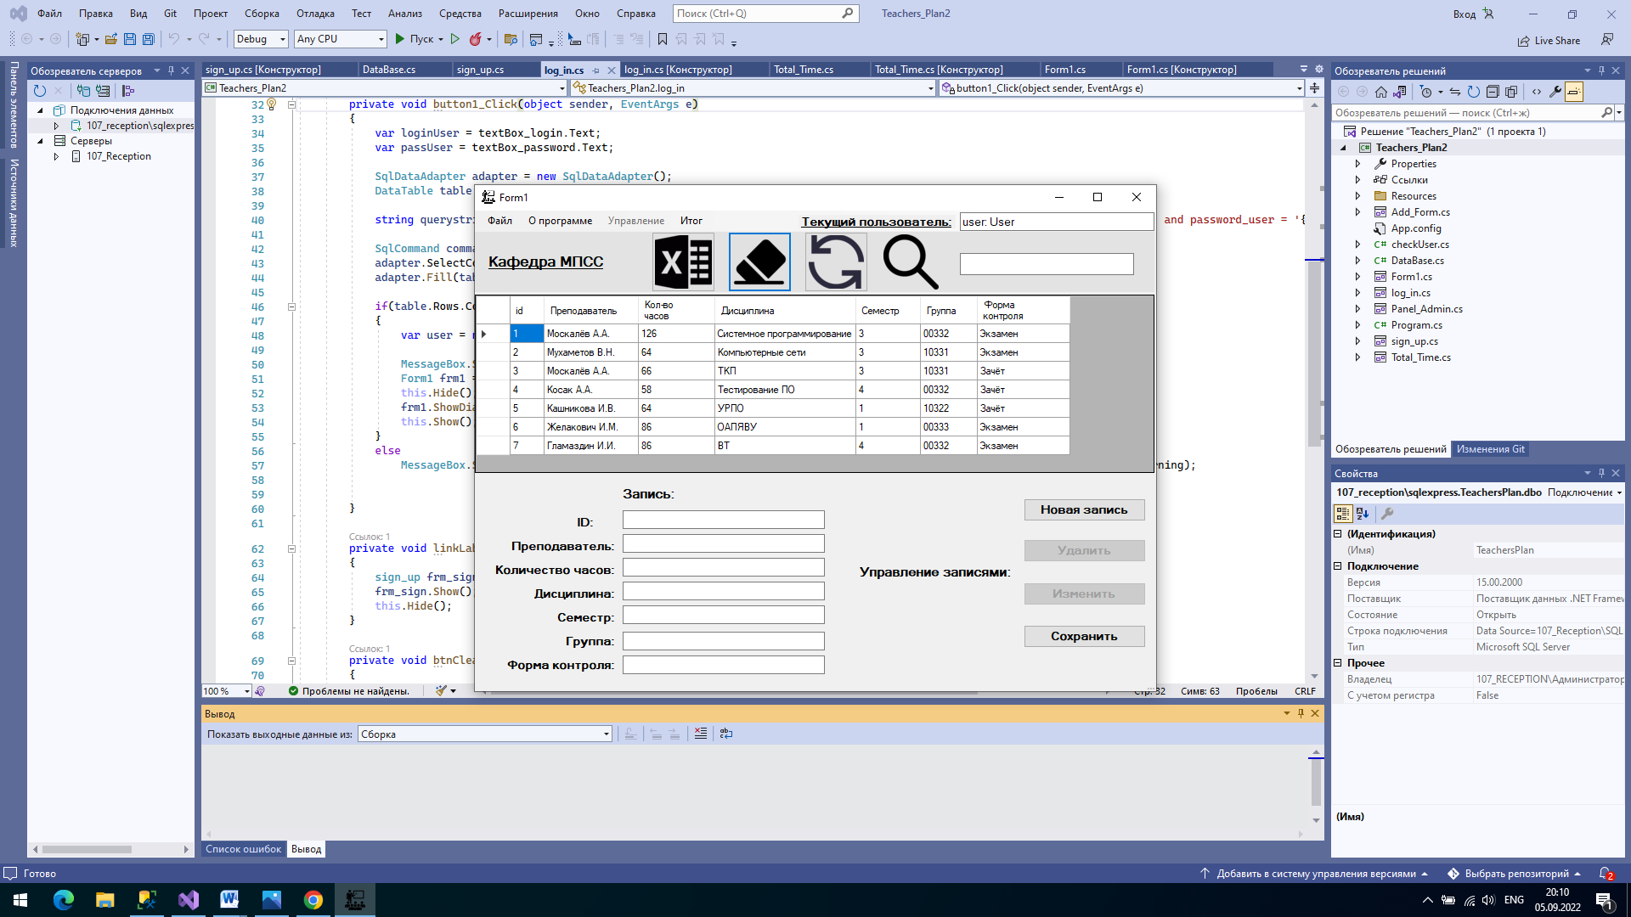

Рисунок 5.5 – Ожидаемый результат выполнения пункта 2

На рисунке 5.6 представлен ожидаемый результат выполнения пункта 3.

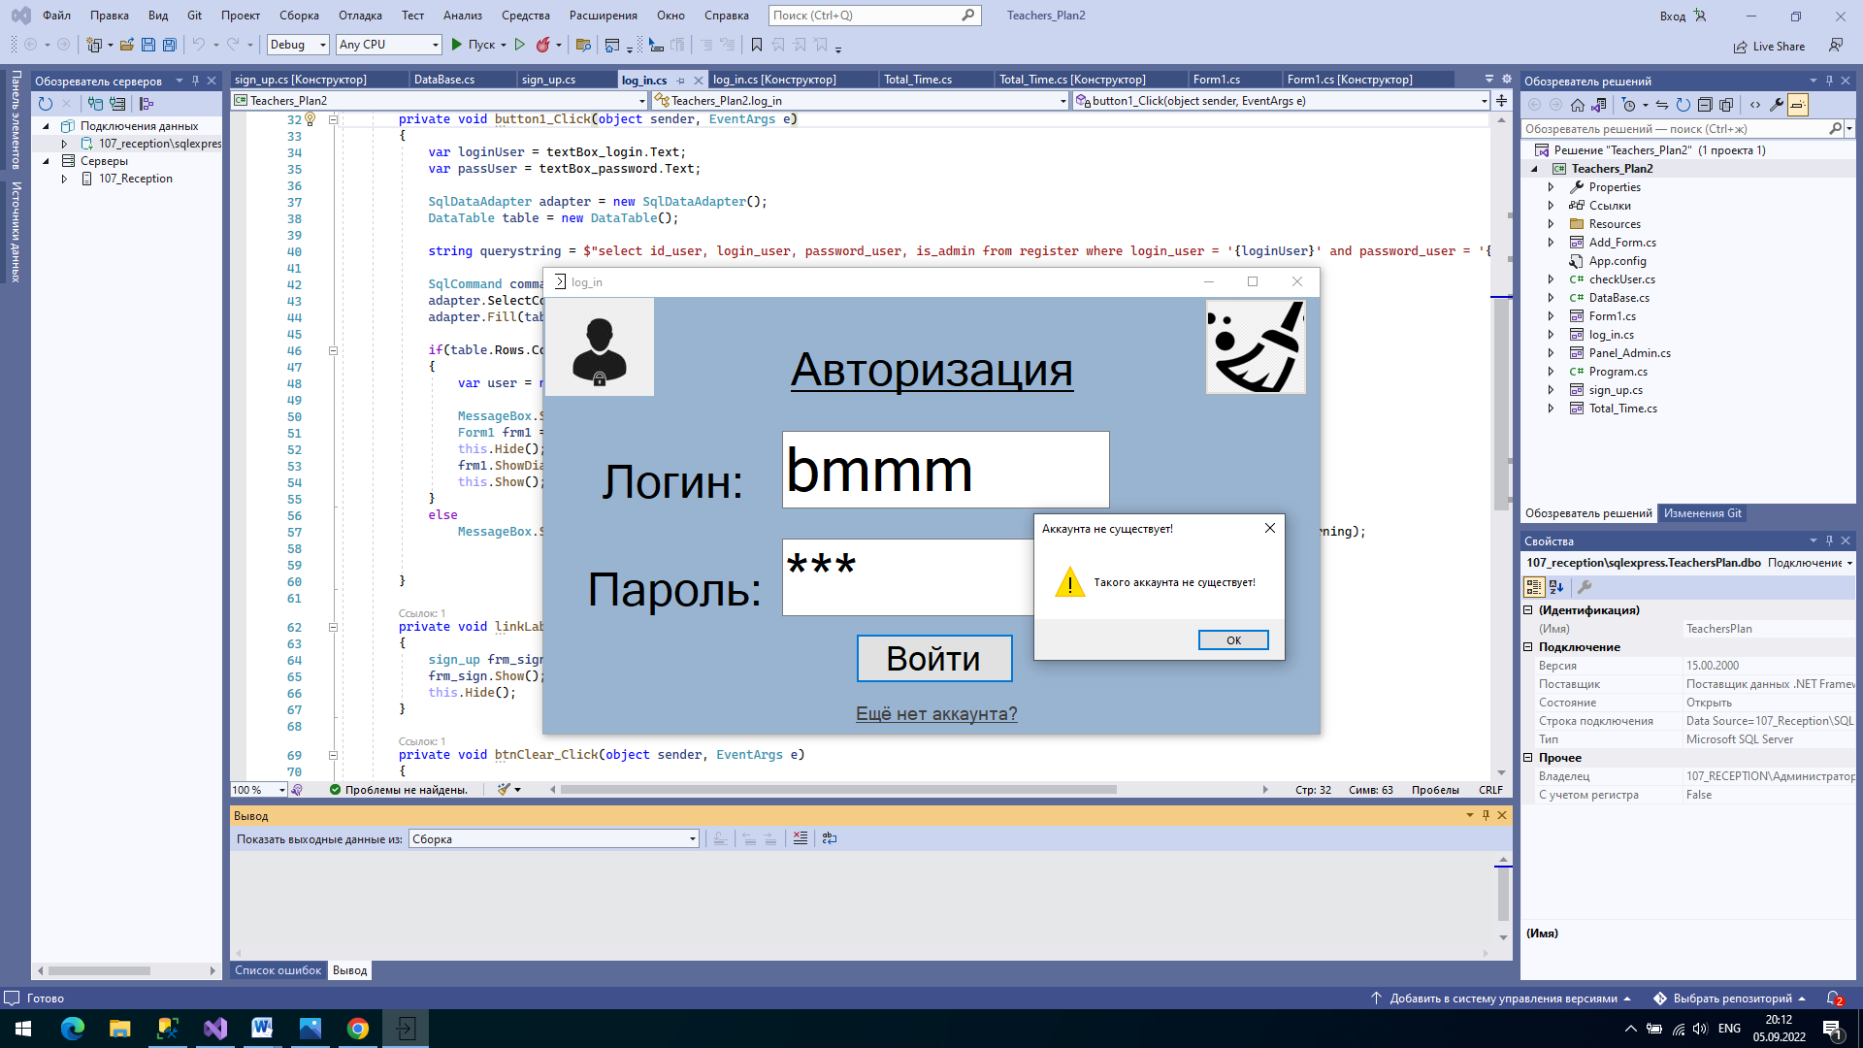

Рисунок 5.6 – Ожидаемый результат выполнения пункта 3

Тест пройден, так как получены ожидаемые результаты.

Тест-кейс № 3. После выполнения действий, описанных в тест-кейсе, получены следующие результаты.

На рисунке 5.7 представлен ожидаемый результат выполнения пункта 1.

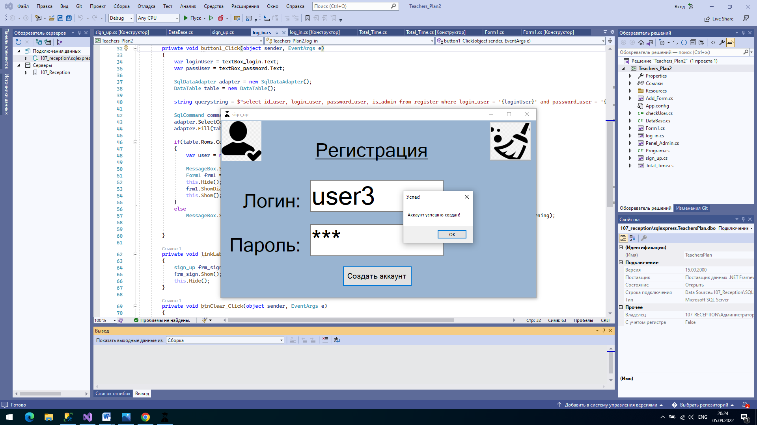

Рисунок 5.7 – Ожидаемый результат выполнения пункта 1

На рисунке 5.8 представлен ожидаемый результат выполнения пункта 2.

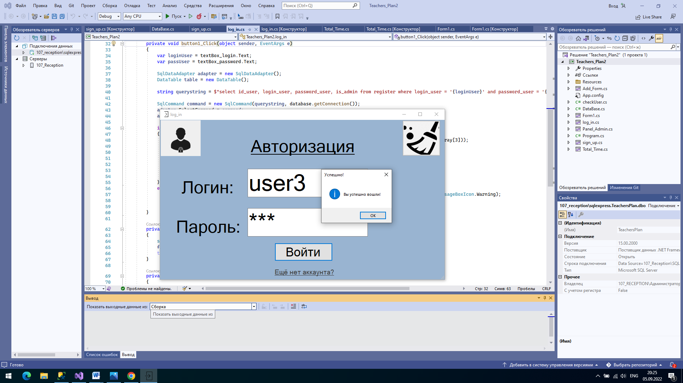

Рисунок 5.8 – Ожидаемый результат выполнения пункта 2

На рисунке 5.9 представлен ожидаемый результат выполнения пункта 3.

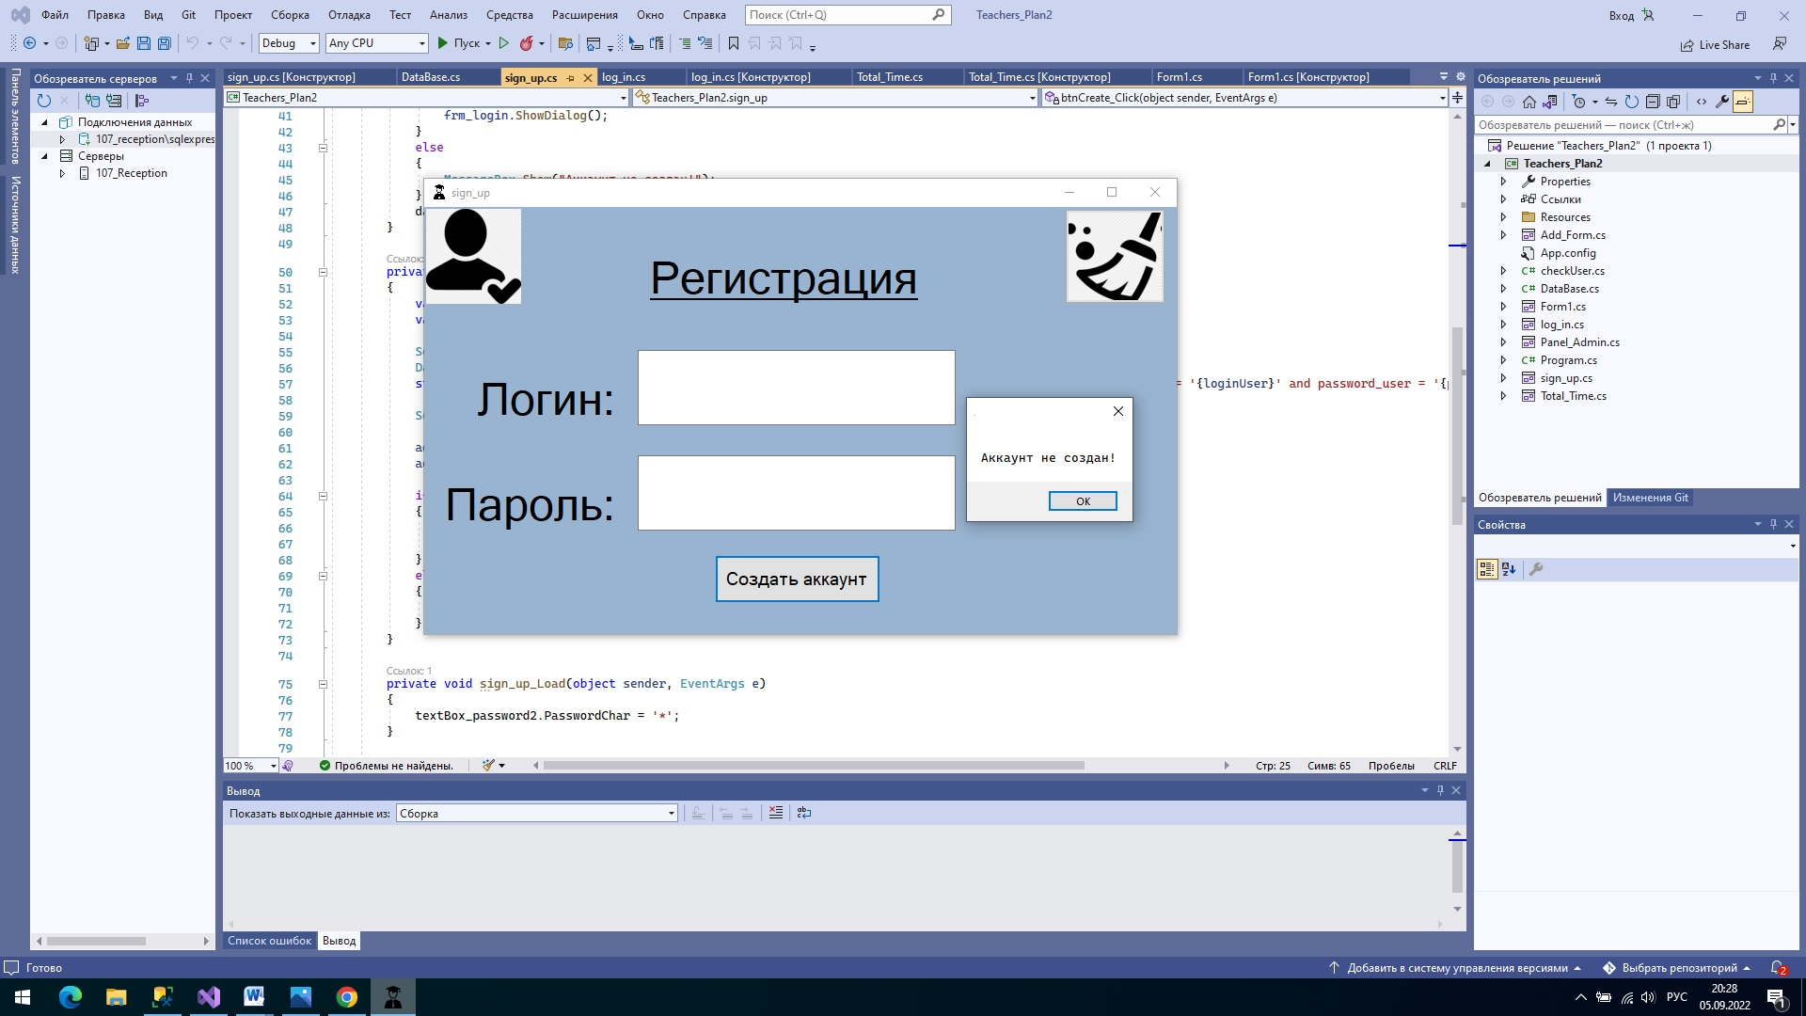

Рисунок 5.9 – Ожидаемый результат выполнения пункта 3

На рисунке 5.10 представлен ожидаемый результат выполнения пункта 4.

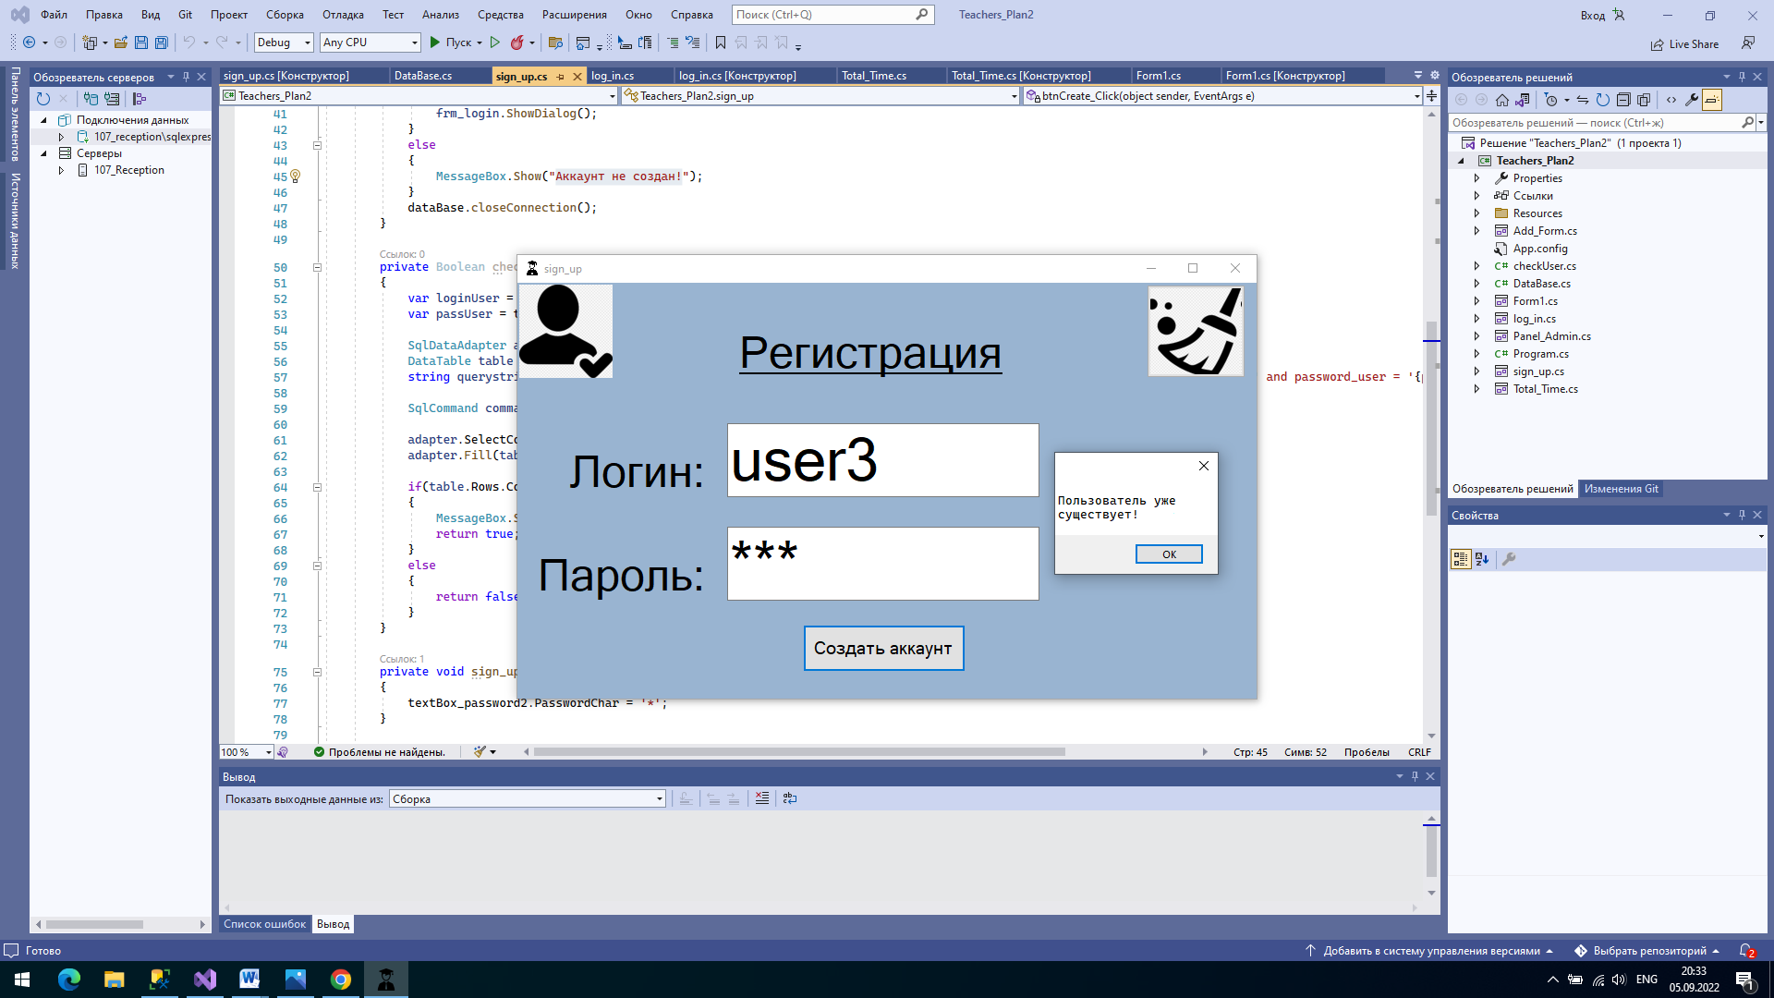

Рисунок 5.10 – Ожидаемый результат выполнения пункта 4

Тест пройден, так как получены ожидаемые результаты.

Тест-кейс № 4. После выполнения действий, описанных в тест-кейсе, получены следующие результаты.

На рисунке 5.11 представлен ожидаемый результат выполнения пункта 1.

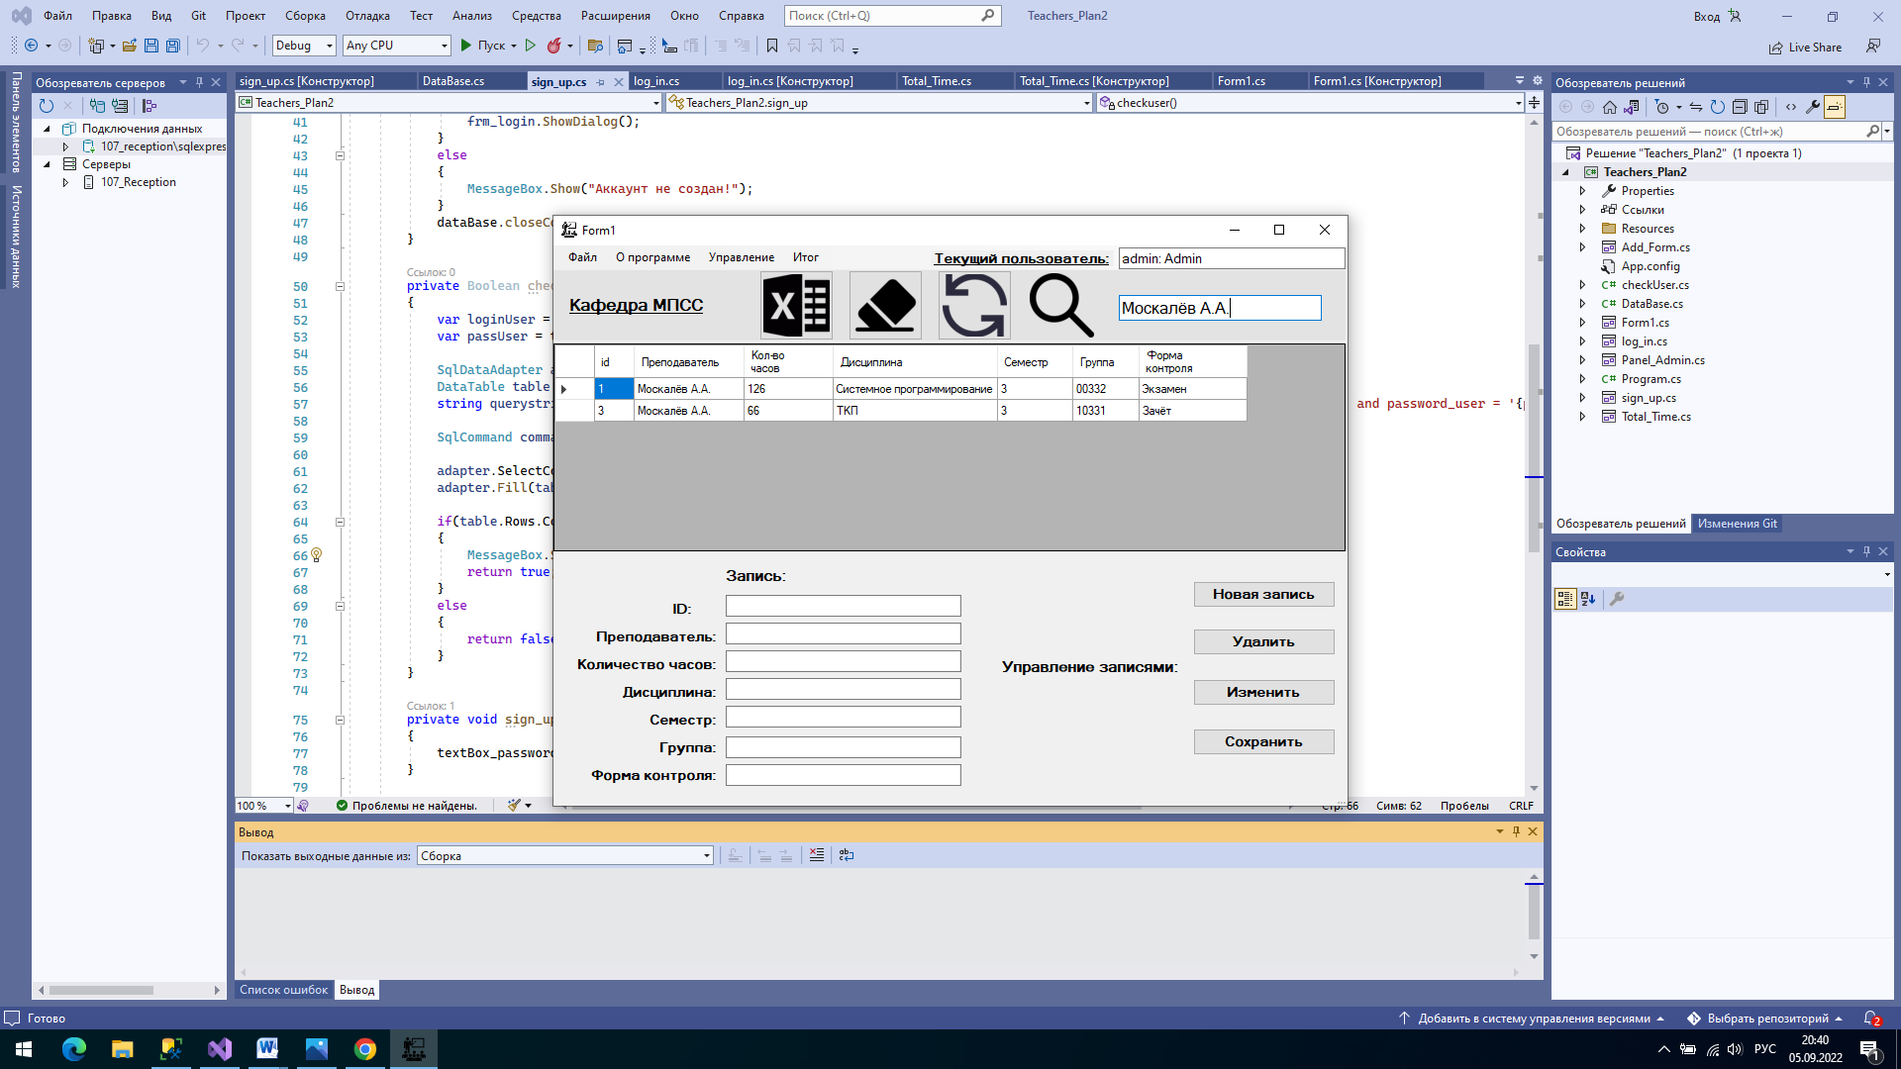

Рисунок 5.11 – Ожидаемый результат выполнения пункта 1

Тест пройден, так как получены ожидаемые результаты.

Тест-кейс № 5. После выполнения действий, описанных в тест-кейсе, получены следующие результаты.

На рисунке 5.12 представлен ожидаемый результат выполнения пункта 1.

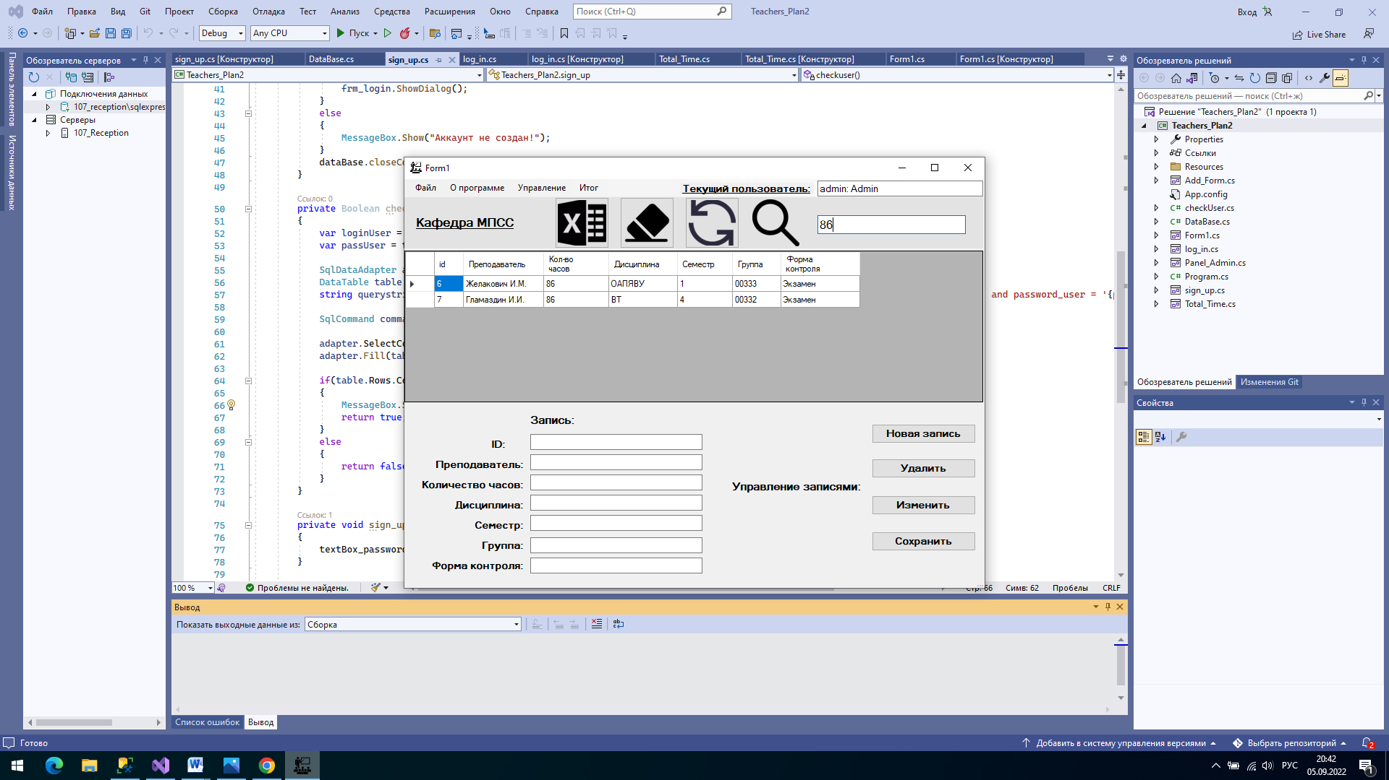

Рисунок 5.12 – Ожидаемый результат выполнения пункта 1

Тест пройден, так как получены ожидаемые результаты.

Тест-кейс № 6. После выполнения действий, описанных в тест-кейсе, получены следующие результаты.

На рисунке 5.13 представлен ожидаемый результат выполнения пункта 1.

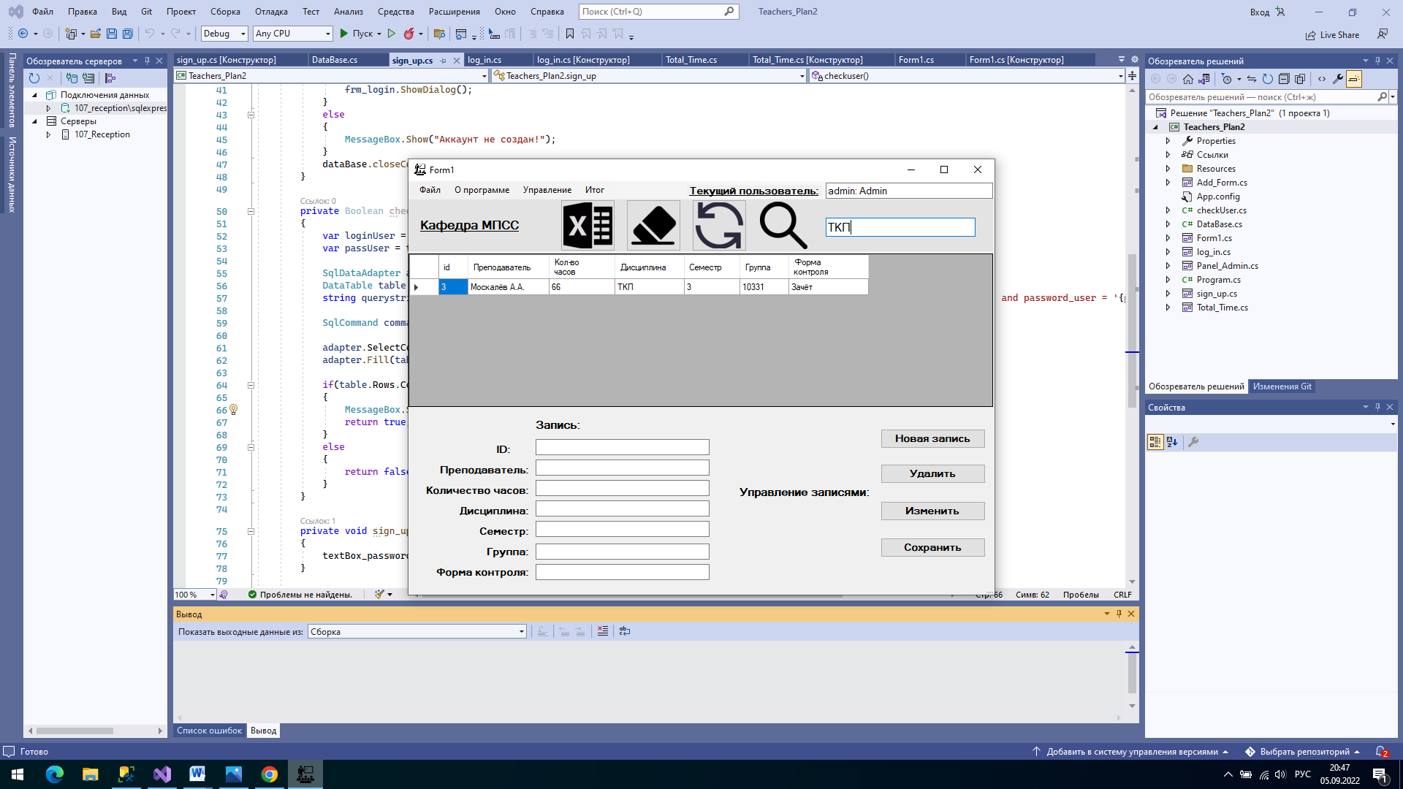

Рисунок 5.13 – Ожидаемый результат выполнения пункта 1

Тест пройден, так как получены ожидаемые результаты.

Тест-кейс № 7. После выполнения действий, описанных в тест-кейсе, получены следующие результаты.

На рисунке 5.14 представлен ожидаемый результат выполнения пункта 1.

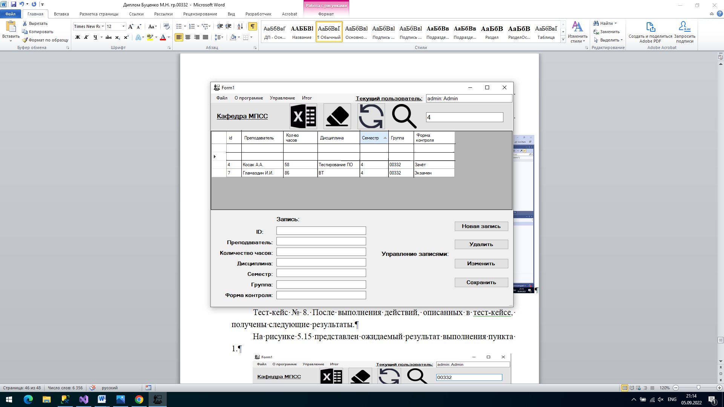

Рисунок 5.14 – Ожидаемый результат выполнения пункта 1

Тест пройден, так как получены ожидаемые результаты.

Тест-кейс № 8. После выполнения действий, описанных в тест-кейсе, получены следующие результаты.

На рисунке 5.15 представлен ожидаемый результат выполнения пункта 1.

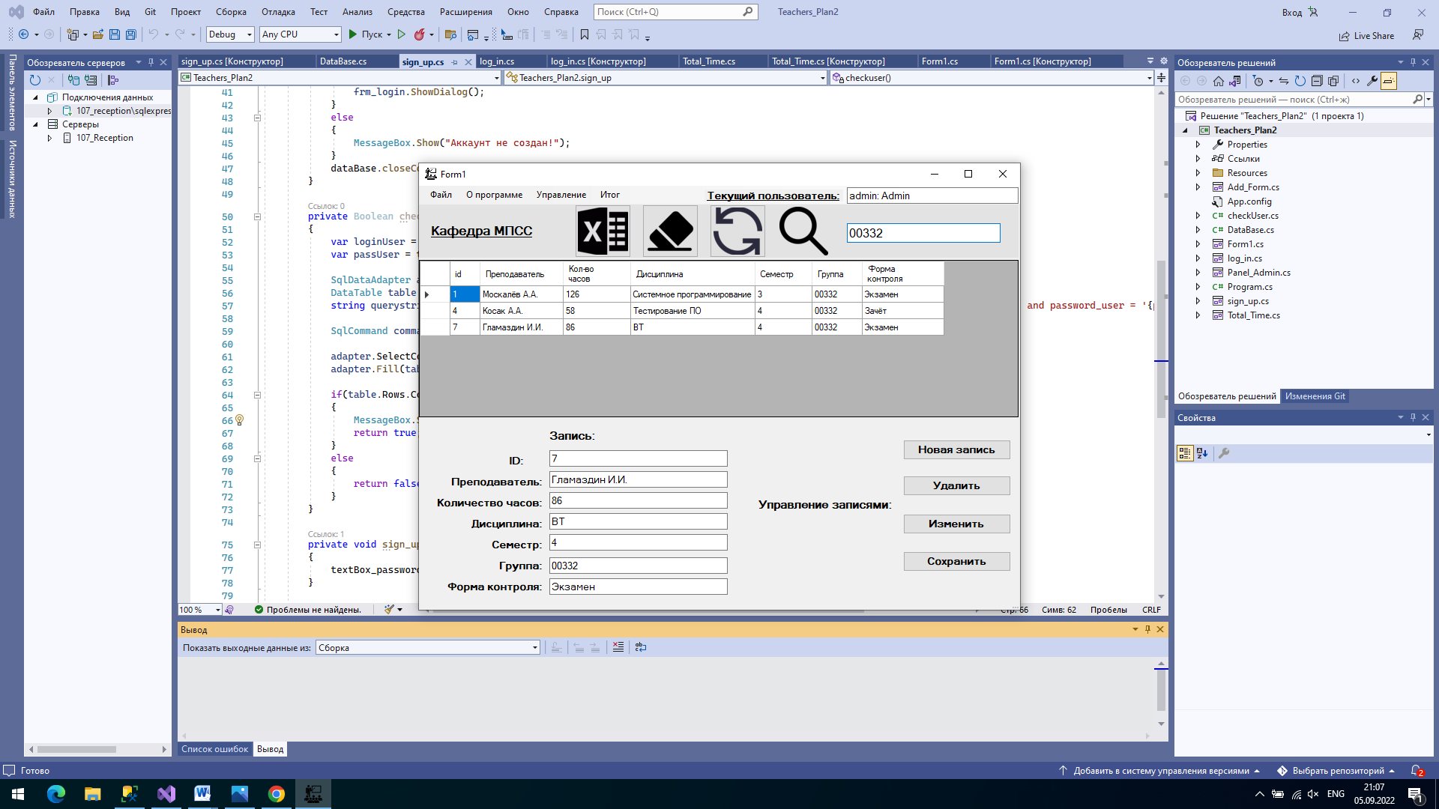

Рисунок 5.15 – Ожидаемый результат выполнения пункта 1

Тест пройден, так как получены ожидаемые результаты.

Тест-кейс № 9. После выполнения действий, описанных в тест-кейсе, получены следующие результаты.

На рисунке 5.16 представлен ожидаемый результат выполнения пункта 1.

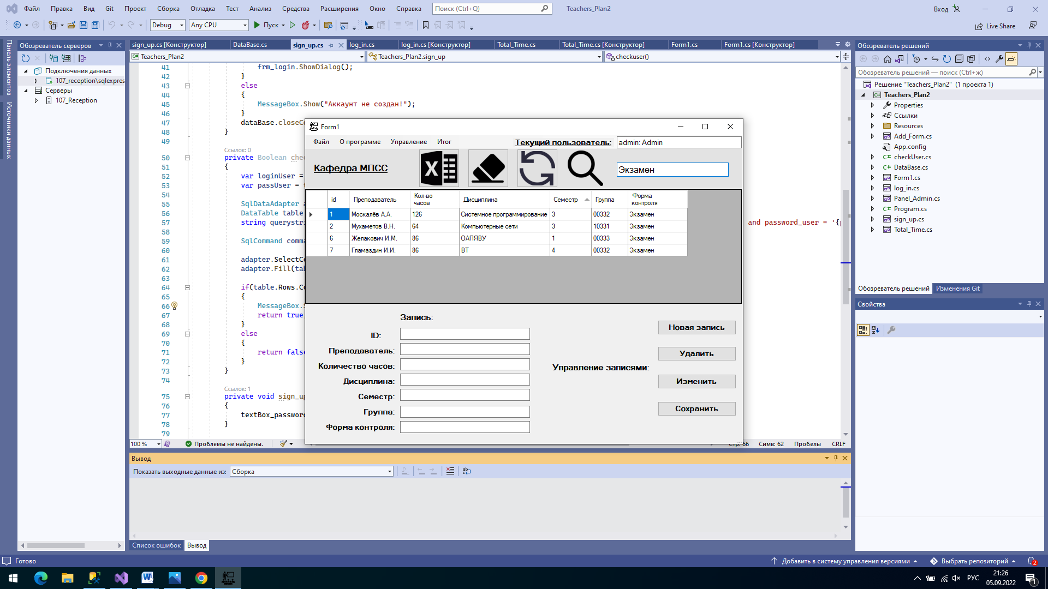

Рисунок 5.16 – Ожидаемый результат выполнения пункта 1

Тест пройден, так как получены ожидаемые результаты.

Тест-кейс № 10. После выполнения действий, описанных в тест-кейсе, получены следующие результаты.

На рисунке 5.17 представлен ожидаемый результат выполнения пункта 1.

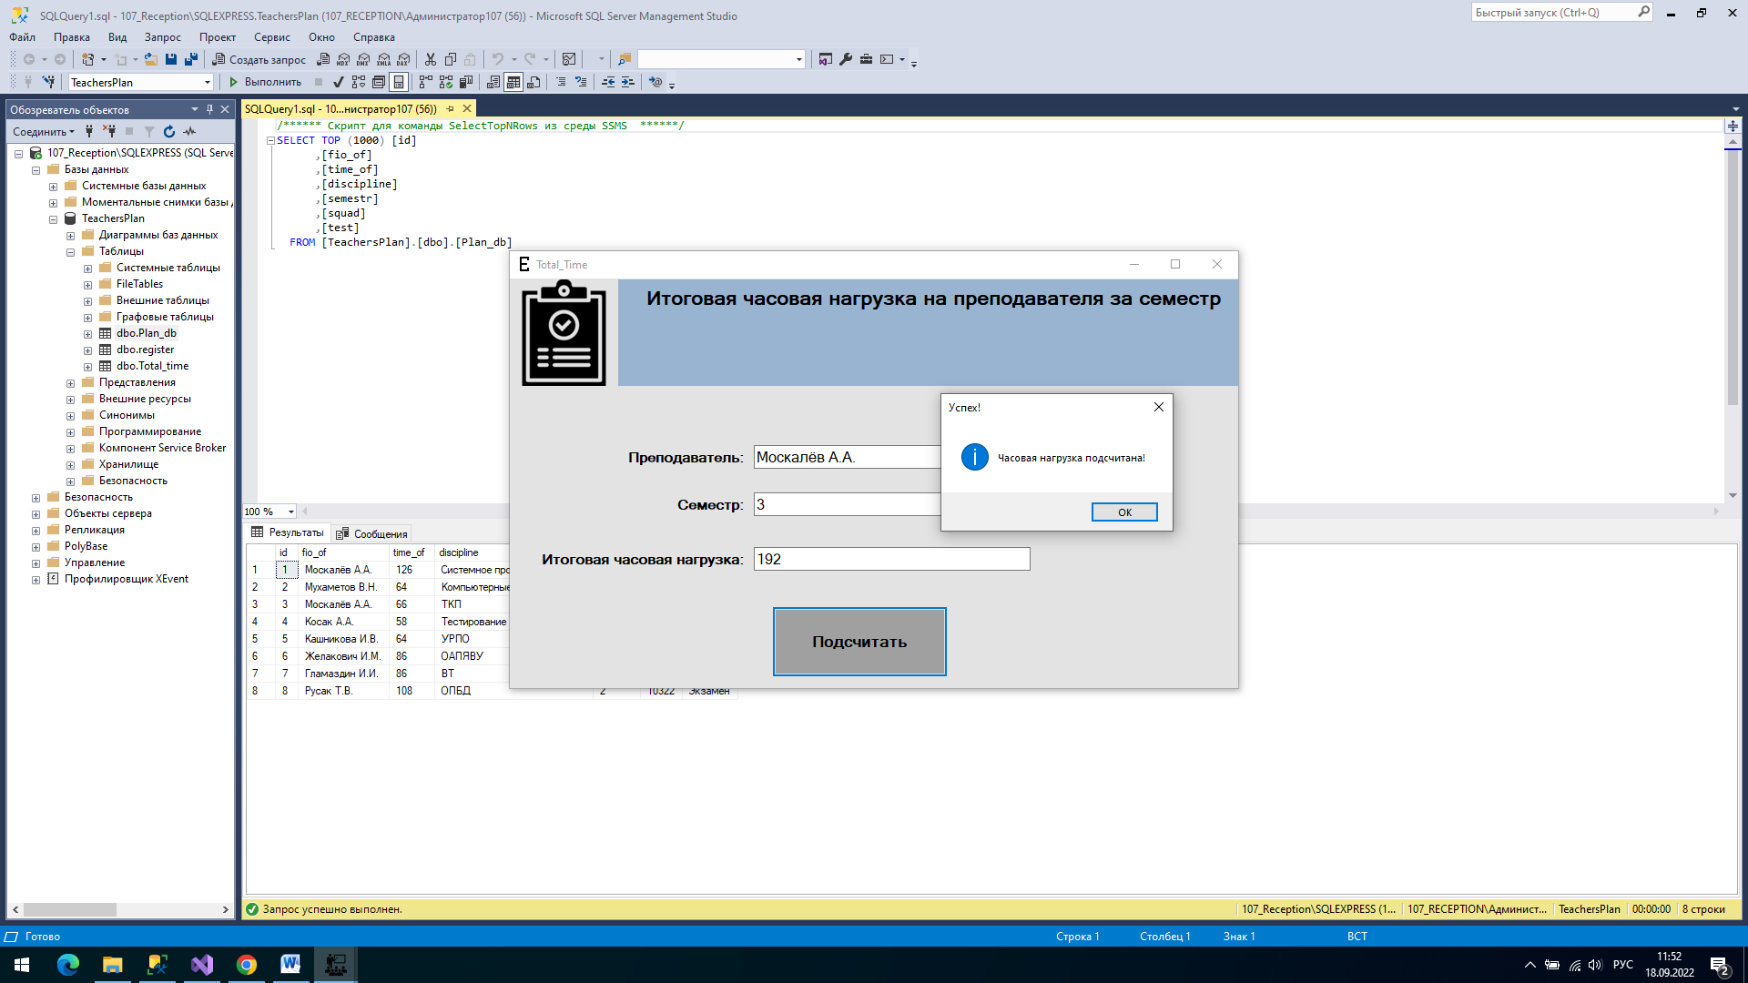

Рисунок 5.17 – Ожидаемый результат выполнения пункта 1

Тест пройден, так как получены ожидаемые результаты.

Тест-кейс № 11. После выполнения действий, описанных в тест-кейсе, получены следующие результаты.

На рисунке 5.18 представлен ожидаемый результат выполнения пункта 1.

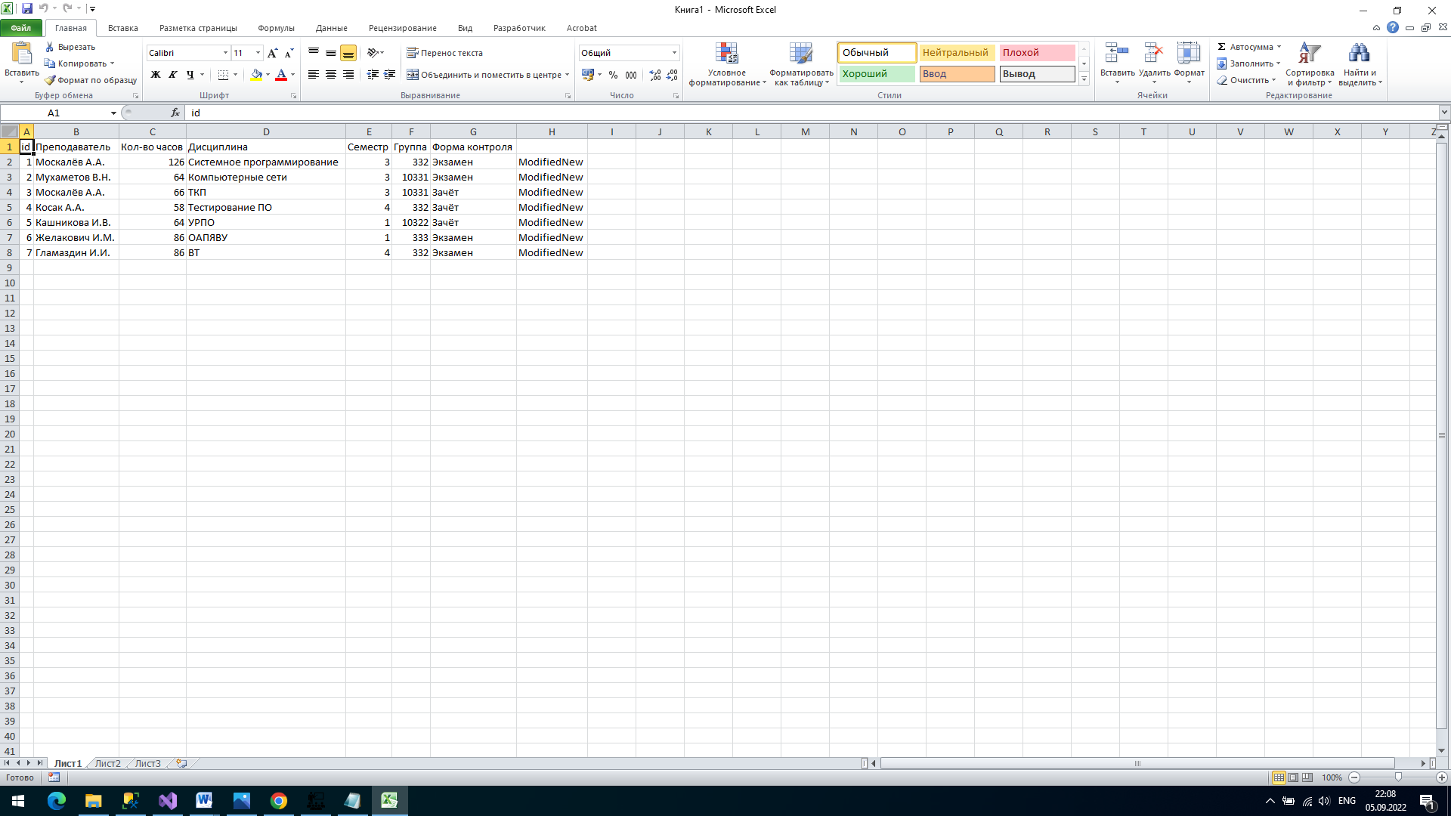

Рисунок 5.18 – Ожидаемый результат выполнения пункта 1

Тест пройден, так как получены ожидаемые результаты.

Тест-кейс № 12. После выполнения действий, описанных в тест-кейсе, получены следующие результаты.

На рисунке 5.19 представлен ожидаемый результат выполнения пункта 1.

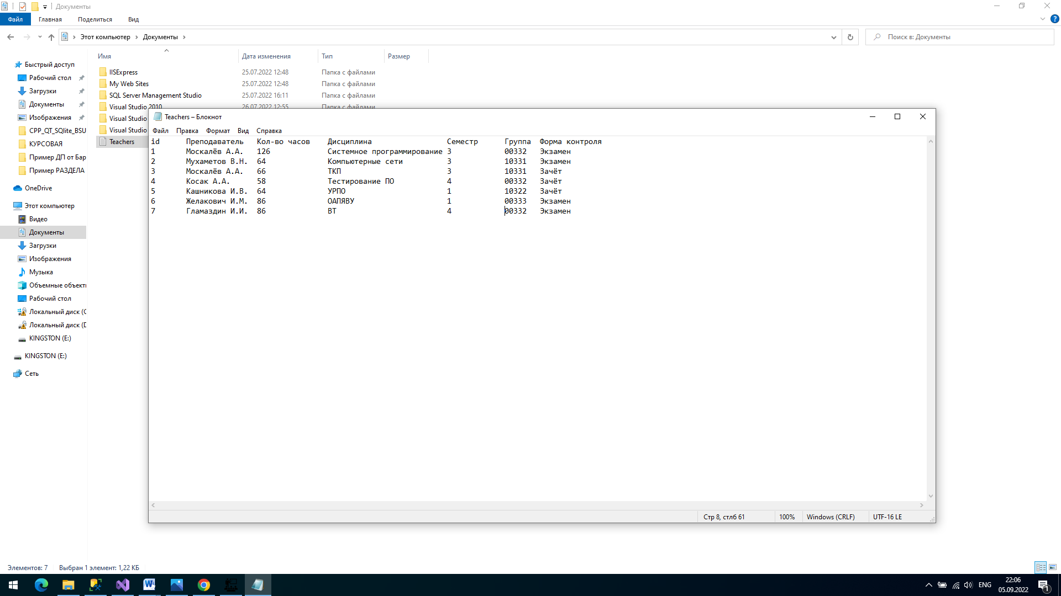

Рисунок 5.19 – Ожидаемый результат выполнения пункта 1

Тест пройден, так как получены ожидаемые результаты.

Тест-кейс № 13. После выполнения действий, описанных в тест-кейсе, получены следующие результаты.

На рисунке 5.20 представлен ожидаемый результат выполнения пункта 1.

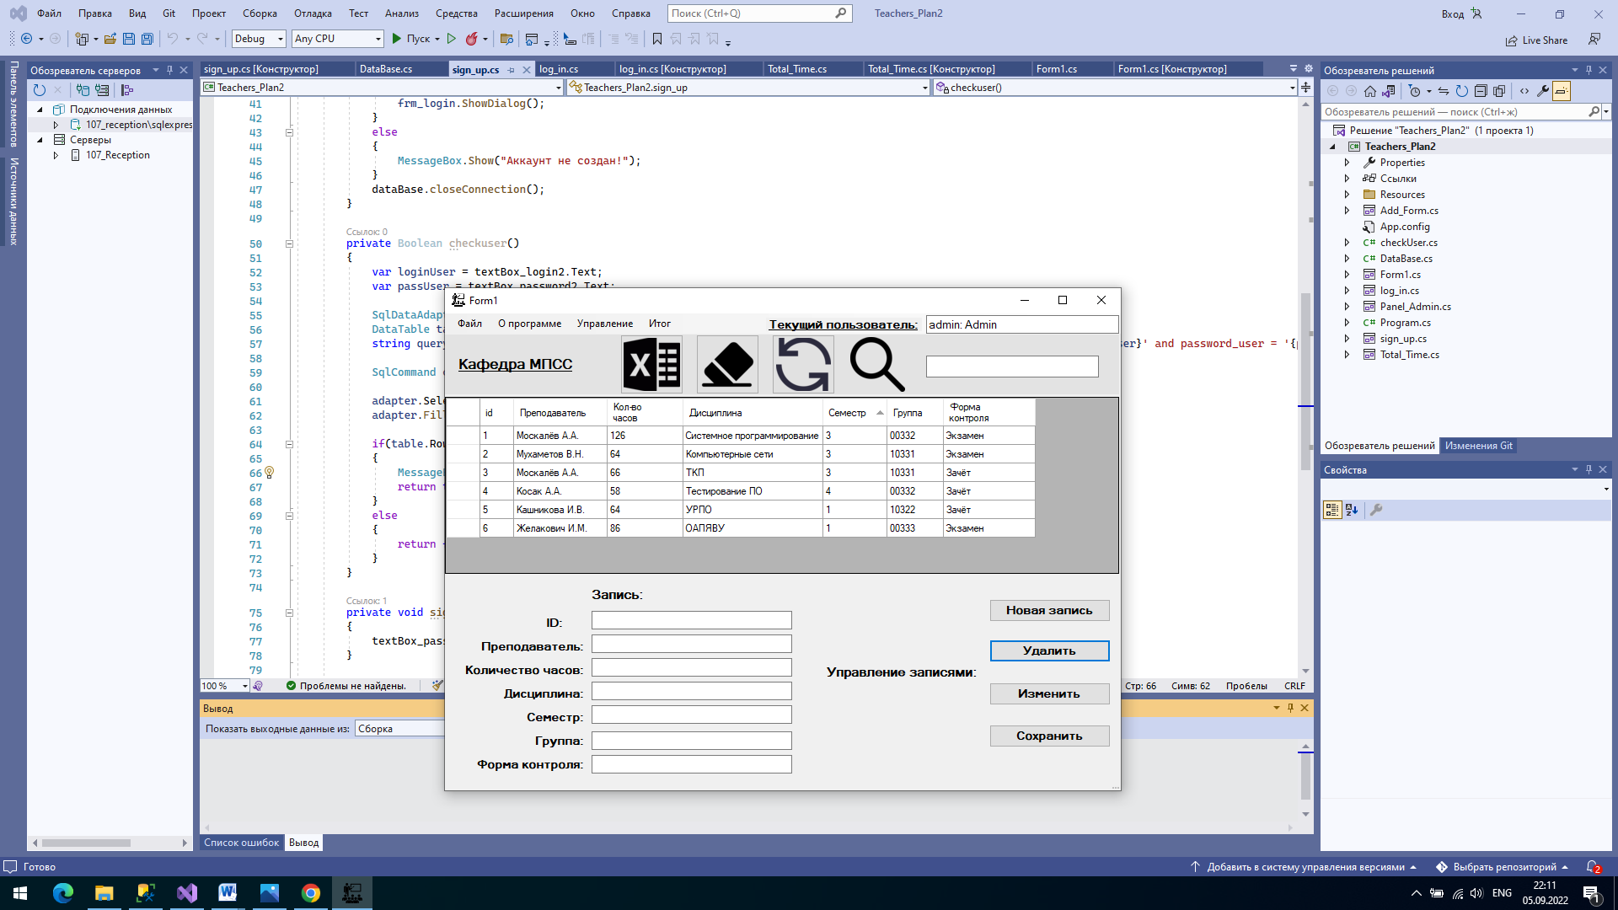

Рисунок 5.20 – Ожидаемый результат выполнения пункта 1

Тест пройден, так как получены ожидаемые результаты.

Тест-кейс № 14. После выполнения действий, описанных в тест-кейсе, получены следующие результаты.

На рисунке 5.21 представлен ожидаемый результат выполнения пункта 1.

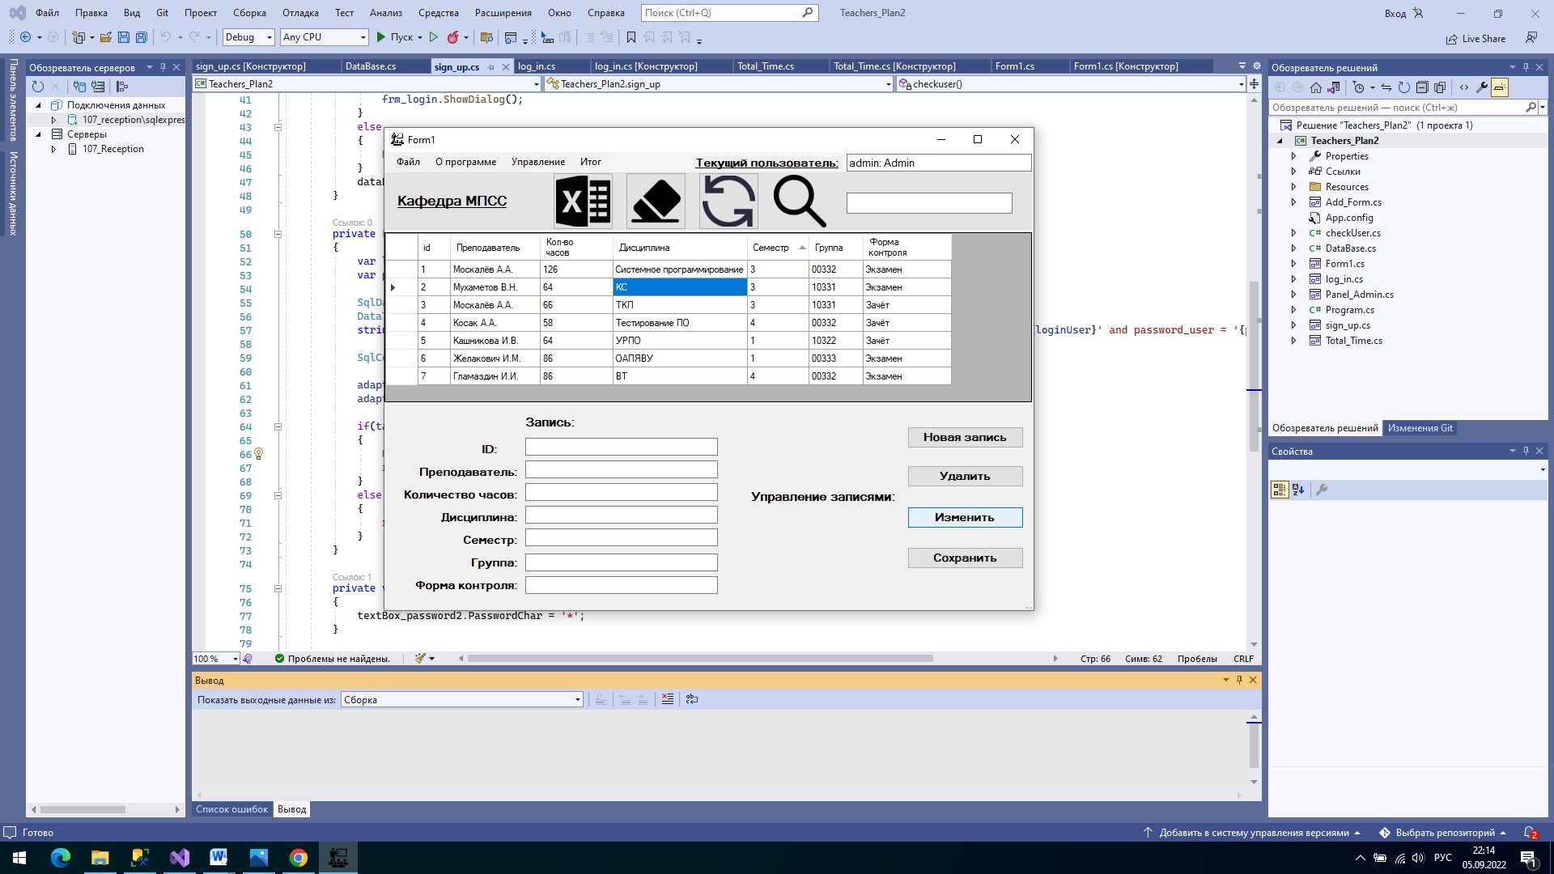

Рисунок 5.21 – Ожидаемый результат выполнения пункта 1

Тест пройден, так как получены ожидаемые результаты.

Тест-кейс № 15. После выполнения действий, описанных в тест-кейсе, получены следующие результаты.

На рисунках 5.22 и 5.23 представлен ожидаемый результат выполнения пункта 1.

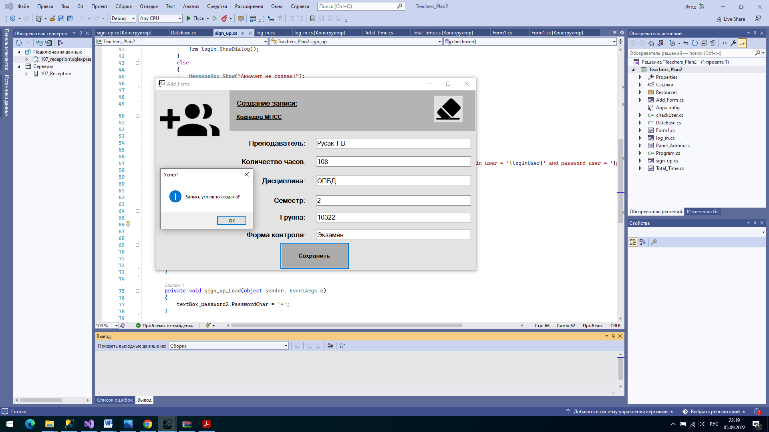

Рисунок 5.22 – Ожидаемый результат выполнения пункта 1

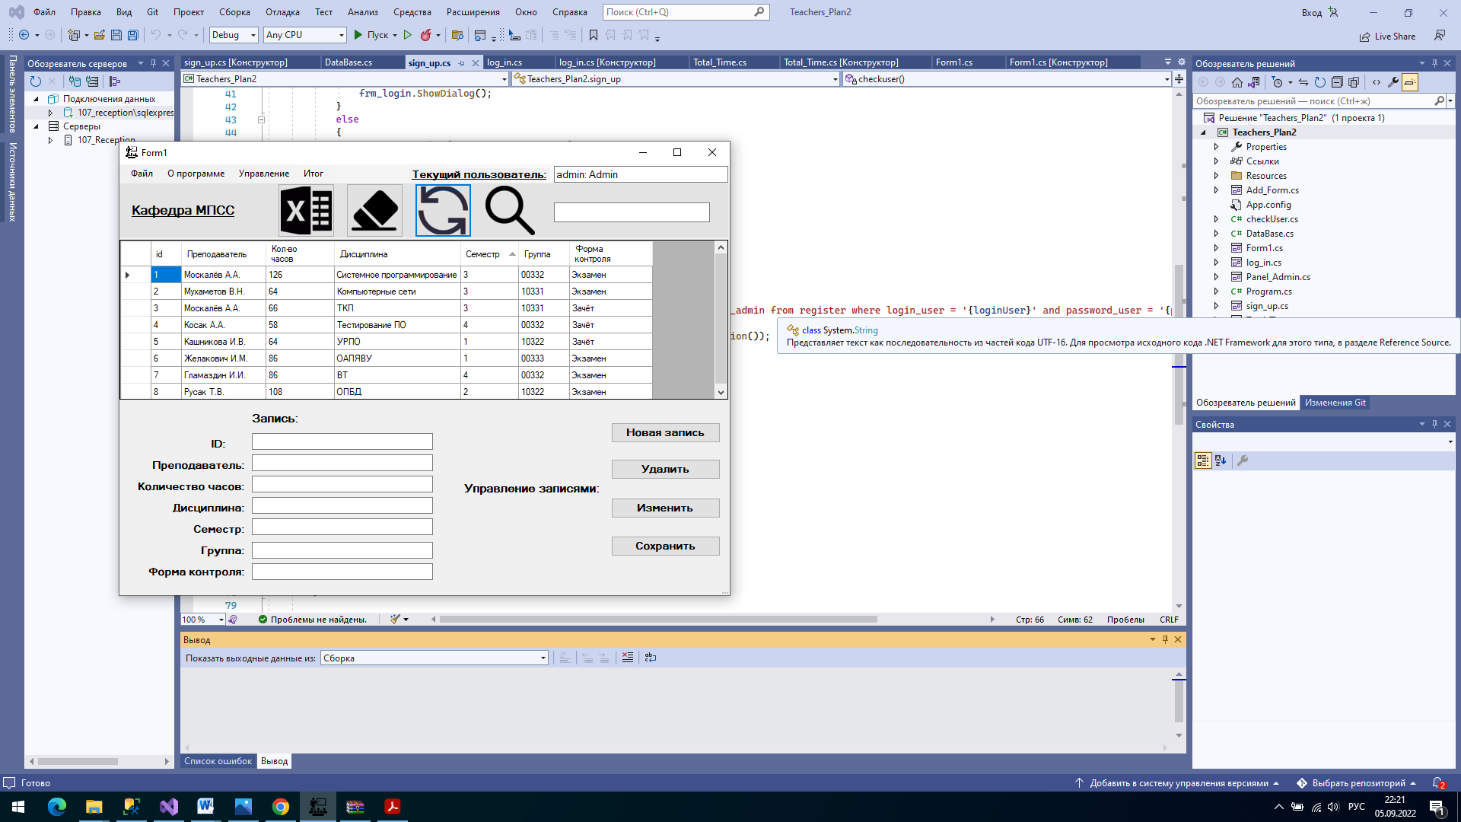

Рисунок 5.23 – Ожидаемый результат выполнения пункта 1

Тест пройден, так как получены ожидаемые результаты.

В ходе проведенного тестирования было продемонстрированно выполнение программным средством следующих функций:

– авторизация по логину и паролю (расширенный функционал, тип пользователя: admin);

– авторизация по логину и паролю (ограниченный функционал, тип пользователя: user);

– регистрация нового пользователя;

– поиск по ФИО преподавателя;

– поиск по количеству часов;

– поиск по дисциплине;

– поиск по семестру;

– поиск по группе;

– поиск по форме контроля;

– подсчёт итоговой часовой нагрузки;

– экспорт списка в .xlsx;

– сохранение списка в .txt;

– сохранение преподавателя в БД;

– удаление преподавателя из БД;

– изменение преподавателя в БД.

Таким образом, тестирование прошло успешно, что доказывает работоспособность системы.

**Заключение**

В данном дипломном проекте, мы спроектировали и разработали программное средство формирования индивидуального плана преподавателя.

Проведенный в рамках настоящего дипломного проекта анализ аналогичных программных средств позволил установить, что данное программное средство может быть востребованным в сфере образования в Республике Беларусь.

Данное приложение представляет собой работоспособную систему, которая позволяет выполнять соответствующие задачи, поставленные сегодня перед ВУЗами – это возможность ведения в электронном виде индивидуальных планов учета работы профессорско-преподавательского состава кафедр университета.

В ходе написания дипломного проекта выполнены все поставленные задачи:

– описана предметная область и разработана функциональная модель, дан перечень используемых средств и технологий, применяемых при разработке программного средства;

– проведен функциональный анализ предметной области, а также проведена разработка структуры программного средства.

– разработана структура классов при использовании объектно-ориентированного стиля программирования приложений и описана структура базы данных;

– описаны алгоритмы авторизации пользователя, регистрации нового пользователя, экспорта списка, сохранения преподавателя в БД, удаления преподавателя в БД.

– проведено тестирование разработанного программного средства;

– подготовлены графическая и текстовая части дипломного проекта.

Таким образом, можно отметить, что цель дипломного проекта достигнута, а проектные задачи решены в полном объеме.

Подводя итог, можно смело утверждать, что разработанное программное средство является весьма перспективным во всех отношениях, а, следовательно, тема, выбранная для дипломного проекта, весьма актуальна.

Вышеуказанное программное средство может быть использовано преподавателями высших учебных заведений для автоматизации их деятельности. Использование данного программного средства значительно уменьшает бумажный документооборот преподавателя, тем самым облегчает его труд и освобождает время для ведения учебного процесса.

В соответствии с отведенными на разработку и реализацию сроками в данном дипломном проекте реализованы обозначенные в задании функциональные возможности программного средства.

В дальнейшем развитием данной версии программного средства может являться расширение функционала путем добавления дополнительных аналитико-статистических модулей, а также составление диаграммы семестровой индивидуальной преподавательской деятельности.

**Список использованных источников**

1. Высшее образование [Электронный ресурс] // Официальный сайт Министерства образования Республики Беларусь. – Режим доступа: https://edu.gov.by/sistema-obrazovaniya/glavnoe-upravlenie-professionalnogo-obrazovaniya/vysshee-obrazovanie/ – Дата доступа: 06.09.2022.

2. Документация по формам Windows [Электронный ресурс] // Официальный сайт документации Microsoft. – Режим доступа: https://docs.microsoft.com/en-us/dotnet/desktop/winforms/?view=netdesktop-6.0 – Дата доступа: 06.09.2022.

3. Информационная система «Магеллан». Модуль «Кафедра» [Электронный ресурс] // Официальный сайт компании Информационной системы «Магеллан». – Режим доступа: https://magellanius.ru/modules/kafedra/ – Дата доступа: 06.09.2022.

4. Кодекс Республики Беларусь об образовании от 06 января 2021 г. № 91-З (в ред. Закона Республики Беларусь от 04.01.2022 г. № 144-З) // Консультант Плюс: Беларусь. Технология ПРОФ 2012 [Электронный ресурс] / ООО «ЮрСпектр». – Минск, 2022.

5. Модули ТАНДЕМ.Университет [Электронный ресурс] // Официальный сайт компании ТАНДЕМ. – Режим доступа: https://tandemservice.ru/products/tandem-university/moduli – Дата доступа: 06.09.2022.

6. Нагаева, И. А., Ерохин Н. И. Автоматизация деятельности ВУЗа и проблема адаптации преподавателей / И. А. Нагаева, Н. И. Ерохин // SCIENCES OF EUROPE / PEDAGOGICAL SCIENCES. – № 2 (2), 2016. – С. 85-87.

7. Об установлении формы и правилах ведения индивидуальных планов учета работы профессорско-преподавательского состава кафедр университета [Электронный ресурс]: приказ Белорусского государственного университета информатики и радиоэлектроники от 12 июня 2019 г. № 180 // Официальный сайт Учреждения образования Белорусский государственный университет информатики и радиоэлектроники – Режим доступа: https://www.bsuir.by/m/12_100229_1_140148.pdf – Дата доступа: 18.09.2022.

8. Об утверждении Концептуальных подходов к развитию системы образования Республики Беларусь до 2020 года и на перспективу до 2030 года: Приказ Министра образования Республики Беларусь от 29 ноября 2017 г. № 742 // Консультант Плюс: Беларусь. Технология ПРОФ 2012 [Электронный ресурс] / ООО «ЮрСпектр». – Минск, 2022.

9. ПРОГРАММНЫЕ ПРОДУКТЫ ЛАБОРАТОРИИ ММИС [Электронный ресурс] // Официальный сайт компании Лаборатория ММИС. – Режим доступа: https:// https://www.mmis.ru/programs – Дата доступа: 06.09.2022.

10. Руководство пользователя участка «Планирование нагрузки» [Электронный ресурс] // Официальный сайт компании Мельница технологий. – Режим доступа: https://techmill.ru/current/documentation/university/40F063F36E9D49A4A4EB174082AFA5FD_full.html – Дата доступа: 06.09.2022.

11. Руководство по программированию в Windows Forms [Электронный ресурс] // METANIT.COM. Сайт о программировании. – Режим доступа: https://metanit.com/sharp/windowsforms/ – Дата доступа: 06.09.2022.

12. Техническая документация по SQL Server [Электронный ресурс] // Официальный сайт документации Microsoft. – Режим доступа: https://docs.microsoft.com/ru-ru/sql/sql-server/?view=sql-server-ver16 – Дата доступа: 06.09.2022.

13. 1C:Университет [Электронный ресурс] // Официальный сайт фирмы «1С». – Режим доступа: https://solutions.1c.ru/catalog/university – Дата доступа: 15.09.2022.

**Приложение А**

**(обязательное)**

**Исходный код программного средства**

Program.cs

using System;

using System.Collections.Generic;

using System.Linq;

using System.Threading.Tasks;

using System.Windows.Forms;

namespace Teachers_Plan2

{

internal static class Program

{

/// <summary>

/// Главная точка входа для приложения.

/// </summary>

[STAThread]

static void Main()

{

Application.EnableVisualStyles();

Application.SetCompatibleTextRenderingDefault(false);

Application.Run(new log_in());

}

}

}

DataBase.cs

using System;

using System.Collections.Generic;

using System.Linq;

using System.Text;

using System.Threading.Tasks;

using System.Data.SqlClient;

using Excel = Microsoft.Office.Interop.Excel;

namespace Teachers_Plan2

{

class DataBase

{

SqlConnection sqlConnection = new SqlConnection(@"Data Source=107_RECEPTION\SQLEXPRESS;Initial Catalog=TeachersPlan;Integrated Security=True");

public void openConnection()

{

if(sqlConnection.State == System.Data.ConnectionState.Closed)

{

sqlConnection.Open();

}

}

public void closeConnection()

{

if (sqlConnection.State == System.Data.ConnectionState.Open)

{

sqlConnection.Close();

}

}

public SqlConnection getConnection()

{

return sqlConnection;

}

}

}

log_in.cs

using System;

using System.Collections.Generic;

using System.ComponentModel;

using System.Data;

using System.Drawing;

using System.Linq;

using System.Text;

using System.Threading.Tasks;

using System.Windows.Forms;

using System.Data.SqlClient;

using Excel = Microsoft.Office.Interop.Excel;

namespace Teachers_Plan2

{

public partial class log_in : Form

{

DataBase database = new DataBase();

public log_in()

{

InitializeComponent();

StartPosition = FormStartPosition.CenterScreen;

}

private void log_in_Load(object sender, EventArgs e)

{

textBox_password.PasswordChar = '*';

textBox_login.MaxLength = 50;

textBox_password.MaxLength = 50;

}

private void button1_Click(object sender, EventArgs e)

{

var loginUser = textBox_login.Text;

var passUser = textBox_password.Text;

SqlDataAdapter adapter = new SqlDataAdapter();

DataTable table = new DataTable();

string querystring = $"select id_user, login_user, password_user, is_admin from register where login_user = '{loginUser}' and password_user = '{passUser}'";

SqlCommand command = new SqlCommand(querystring, database.getConnection());

adapter.SelectCommand = command;

adapter.Fill(table);

if(table.Rows.Count == 1)

{

var user = new checkUser(table.Rows[0].ItemArray[1].ToString(), Convert.ToBoolean(table.Rows[0].ItemArray[3]));

MessageBox.Show("Вы успешно вошли!", "Успешно!", MessageBoxButtons.OK, MessageBoxIcon.Information);

Form1 frm1 = new Form1(user);

this.Hide();

frm1.ShowDialog();

this.Show();

}

else

MessageBox.Show("Такого аккаунта не существует!", "Аккаунта не существует!", MessageBoxButtons.OK, MessageBoxIcon.Warning);

}

private void linkLabel1_LinkClicked(object sender, LinkLabelLinkClickedEventArgs e)

{

sign_up frm_sign = new sign_up();

frm_sign.Show();

this.Hide();

}

private void btnClear_Click(object sender, EventArgs e)

{

textBox_login.Text = "";

textBox_password.Text = "";

}

}

}

sign_up.cs

using System;

using System.Collections.Generic;

using System.ComponentModel;

using System.Data;

using System.Drawing;

using System.Linq;

using System.Text;

using System.Threading.Tasks;

using System.Windows.Forms;

using System.Data.SqlClient;

using Excel = Microsoft.Office.Interop.Excel;

namespace Teachers_Plan2

{

public partial class sign_up : Form

{

DataBase dataBase = new DataBase();

public sign_up()

{

InitializeComponent();

StartPosition = FormStartPosition.CenterScreen;

}

private void btnCreate_Click(object sender, EventArgs e)

{

var login = textBox_login2.Text;

var password = textBox_password2.Text;

string querystring = $"insert into register(login_user, password_user, is_admin) values('{login}', '{password}', 0)";

SqlCommand command = new SqlCommand(querystring, dataBase.getConnection());

dataBase.openConnection();

if (checkuser())

{

return;

}

if(command.ExecuteNonQuery() == 1)

{

MessageBox.Show("Аккаунт успешно создан!", "Успех!");

log_in frm_login = new log_in();

this.Hide();

frm_login.ShowDialog();

}

else

{

MessageBox.Show("Аккаунт не создан!");

}

dataBase.closeConnection();

}

private Boolean checkuser()

{

var loginUser = textBox_login2.Text;

var passUser = textBox_password2.Text;

SqlDataAdapter adapter = new SqlDataAdapter();

DataTable table = new DataTable();

string querystring = $"select id_user, login_user, password_user, is_admin from register where login_user = '{loginUser}' and password_user = '{passUser}'";

SqlCommand command = new SqlCommand(querystring, dataBase.getConnection());

adapter.SelectCommand = command;

adapter.Fill(table);

if(table.Rows.Count > 0)

{

MessageBox.Show("Пользователь уже существует!");

return true;

}

else

{

return false;

}

}

private void sign_up_Load(object sender, EventArgs e)

{

textBox_password2.PasswordChar = '*';

}

}

}

Form1.cs

using System;

using System.Collections.Generic;

using System.ComponentModel;

using System.Data;

using System.Drawing;

using System.Linq;

using System.Text;

using System.Threading.Tasks;

using System.Windows.Forms;

using System.Data.SqlClient;

using Excel = Microsoft.Office.Interop.Excel;

using System.IO;

namespace Teachers_Plan2

{

enum RowState

{

Existed,

New,

Modified,

ModifiedNew,

Deleted

}

public partial class Form1 : Form

{

private readonly checkUser _user;

DataBase dataBase = new DataBase();

int selectedRow;

public Form1(checkUser user)

{

_user = user;

InitializeComponent();

StartPosition = FormStartPosition.CenterScreen;

}

private void IsAdmin()

{

управлениеToolStripMenuItem.Enabled = _user.IsAdmin;

btnDelete.Enabled = _user.IsAdmin;

btnChange.Enabled = _user.IsAdmin;

}

private void CreateColumns()

{

dataGridView1.Columns.Add("id", "id");

dataGridView1.Columns.Add("fio_of", "Преподаватель");

dataGridView1.Columns.Add("time_of", "Кол-во часов");

dataGridView1.Columns.Add("discipline", "Дисциплина");

dataGridView1.Columns.Add("semestr", "Семестр");

dataGridView1.Columns.Add("squad", "Группа");

dataGridView1.Columns.Add("test", "Форма контроля");

dataGridView1.Columns.Add("IsNew", String.Empty);

dataGridView1.Columns["IsNew"].Visible = false;

dataGridView1.AutoSizeColumnsMode = DataGridViewAutoSizeColumnsMode.AllCells;

}

private void ClearFields()

{

textBox_id.Text = "";

textBox_fio.Text = "";

textBox_time.Text = "";

textBox_discip.Text = "";

textBox_semestr.Text = "";

textBox_squad.Text = "";

textBox_test.Text = "";

}

private void ReadSingleRow(DataGridView dgw, IDataRecord record)

{

dgw.Rows.Add(record.GetInt32(0), record.GetString(1), record.GetInt32(2), record.GetString(3), record.GetInt32(4), record.GetString(5), record.GetString(6), RowState.ModifiedNew);

}

private void RefreshDataGrid(DataGridView dgw)

{

dgw.Rows.Clear();

string queryString = $"select * from Plan_db";

SqlCommand command = new SqlCommand(queryString, dataBase.getConnection());

dataBase.openConnection();

SqlDataReader reader = command.ExecuteReader();

while(reader.Read())

{

ReadSingleRow(dgw, reader);

}

reader.Close();

}

private void Form1_Load(object sender, EventArgs e)

{

txtUserStatus.Text = $"{_user.Login}: {_user.Status}";

IsAdmin();

CreateColumns();

RefreshDataGrid(dataGridView1);

}

private void dataGridView1_CellClick(object sender, DataGridViewCellEventArgs e)

{

selectedRow = e.RowIndex;

if (e.RowIndex >= 0)

{

DataGridViewRow row = dataGridView1.Rows[selectedRow];

textBox_id.Text = row.Cells[0].Value.ToString();

textBox_fio.Text = row.Cells[1].Value.ToString();

textBox_time.Text = row.Cells[2].Value.ToString();

textBox_discip.Text = row.Cells[3].Value.ToString();

textBox_semestr.Text = row.Cells[4].Value.ToString();

textBox_squad.Text = row.Cells[5].Value.ToString();

textBox_test.Text = row.Cells[6].Value.ToString();

}

}

private void btnClear_Click(object sender, EventArgs e)

{

ClearFields();

}

private void btnRefresh_Click(object sender, EventArgs e)

{

RefreshDataGrid(dataGridView1);

ClearFields();

}

private void btnNew_Click(object sender, EventArgs e)

{

Add_Form addfrm = new Add_Form();

addfrm.Show();

}

private void btnDelete_Click(object sender, EventArgs e)

{

deleteRow();

ClearFields();

}

private void Change()

{

var selectedRowIndex = dataGridView1.CurrentCell.RowIndex;

var id = textBox_id.Text;

var fio = textBox_fio.Text;

int time;

var discip = textBox_discip.Text;

var semestr = textBox_semestr.Text;

var squad = textBox_squad.Text;

var test = textBox_test.Text;

if (dataGridView1.Rows[selectedRowIndex].Cells[0].Value.ToString() != string.Empty)

{

if(int.TryParse(textBox_time.Text, out time))

{

dataGridView1.Rows[selectedRowIndex].SetValues(id, fio, time, discip, semestr, squad, test);

dataGridView1.Rows[selectedRowIndex].Cells[7].Value = RowState.Modified;

}

else

{

MessageBox.Show("Количество часов должно иметь числовой формат!");

}

}

}

private void btnChange_Click(object sender, EventArgs e)

{

Change();

ClearFields();

}

private void btnUpdate_Click(object sender, EventArgs e)

{

updateRow();

}

private void Search(DataGridView dgw)

{

dgw.Rows.Clear();

string searchString = $"select * from Plan_db where concat (id, fio_of, time_of, discipline, semestr, squad, test) like '%" + textBox_search.Text + "%'";

SqlCommand com = new SqlCommand(searchString, dataBase.getConnection());

dataBase.openConnection();

SqlDataReader read = com.ExecuteReader();

while (read.Read())

{

ReadSingleRow(dgw, read);

}

read.Close();

}

private void deleteRow()

{

int index = dataGridView1.CurrentCell.RowIndex;

dataGridView1.Rows[index].Visible = false;

if (dataGridView1.Rows[index].Cells[0].Value.ToString() == string.Empty)

{

dataGridView1.Rows[index].Cells[7].Value = RowState.Deleted;

return;

}

dataGridView1.Rows[index].Cells[7].Value = RowState.Deleted;

}

private void updateRow()

{

dataBase.openConnection();

for(int index = 0; index < dataGridView1.Rows.Count; index++)

{

var rowState = (RowState)dataGridView1.Rows[index].Cells[7].Value;

if (rowState == RowState.Existed)

continue;

if(rowState == RowState.Deleted)

{

var id = Convert.ToInt32(dataGridView1.Rows[index].Cells[0].Value);

var deleteQuery = $"delete from Plan_db where id = {id}";

var command = new SqlCommand(deleteQuery, dataBase.getConnection());

command.ExecuteNonQuery();

}

if(rowState == RowState.Modified)

{

var id = dataGridView1.Rows[index].Cells[0].Value.ToString();

var fio = dataGridView1.Rows[index].Cells[1].Value.ToString();

var time = dataGridView1.Rows[index].Cells[2].Value.ToString();

var discip = dataGridView1.Rows[index].Cells[3].Value.ToString();

var semestr = dataGridView1.Rows[index].Cells[4].Value.ToString();

var squad = dataGridView1.Rows[index].Cells[5].Value.ToString();

var test = dataGridView1.Rows[index].Cells[6].Value.ToString();

var changeQuery = $"update Plan_db set fio_of = '{fio}', time_of = '{time}', discipline = '{discip}', semestr = '{semestr}', squad = '{squad}', test = '{test}' where id = '{id}'";

var command = new SqlCommand(changeQuery, dataBase.getConnection());

command.ExecuteNonQuery();

}

}

dataBase.closeConnection();

}

private void textBox_search_TextChanged(object sender, EventArgs e)

{

Search(dataGridView1);

}

private void btnReport_Click(object sender, EventArgs e)

{

Excel.Application exApp = new Excel.Application();

exApp.Workbooks.Add();

Excel.Worksheet wsh = (Excel.Worksheet)exApp.ActiveSheet;

int i, j;

for (i = 0; i <= dataGridView1.RowCount - 1; i++)

{

for (j = 0; j <= dataGridView1.ColumnCount - 2; j++)

{

wsh.Cells[1, j + 1] = dataGridView1.Columns[j].HeaderText.ToString();

wsh.Cells[i + 2, j + 1] = dataGridView1[j, i].Value.ToString();

}

}

exApp.Visible = true;

exApp.Columns.AutoFit();

}

private void управлениеToolStripMenuItem_Click(object sender, EventArgs e)

{

Panel_Admin frm_Panel = new Panel_Admin();

frm_Panel.Show();

}

private void toolStripMenuItem2_Click(object sender, EventArgs e)

{

MessageBox.Show("Программное средство формирования индивдуального плана преподавателя." +

"\n\nCopyright © Буценко М.Н. \n\nAll Rights Reserved 2022. Все права защищены.", "О программе", MessageBoxButtons.OK, MessageBoxIcon.Information);

}

private void сохранитьToolStripMenuItem_Click(object sender, EventArgs e)

{

{

SaveFileDialog saveFileDialog = new SaveFileDialog();

saveFileDialog.Filter = "Текстовый документ (*.txt)|*.txt|Все файлы (*.*)|*.*";

if (saveFileDialog.ShowDialog() == DialogResult.OK)

{

StreamWriter sw = new StreamWriter(saveFileDialog.FileName, false, Encoding.Unicode);

try

{

List<int> col_n = new List<int>();

foreach (DataGridViewColumn col in dataGridView1.Columns)

if (col.Visible)

{

sw.Write(col.HeaderText + "\t");

col_n.Add(col.Index);

}

sw.WriteLine();

int x = dataGridView1.RowCount;

if (dataGridView1.AllowUserToAddRows) x--;

for (int i = 0; i < x; i++)

{

for (int y = 0; y < col_n.Count; y++)

sw.Write(dataGridView1[col_n[y], i].Value + "\t");

sw.Write(" \r\n");

}

sw.Close();

}

catch (Exception ex)

{

MessageBox.Show(ex.Message, "Ошибка!", MessageBoxButtons.OK, MessageBoxIcon.Stop);

}

}

}

}

private void итогToolStripMenuItem_Click(object sender, EventArgs e)

{

Total_Time frm_Total = new Total_Time();

frm_Total.Show();

}

}

}

Total_Time.cs

using System;

using System.Collections.Generic;

using System.ComponentModel;

using System.Data;

using System.Drawing;

using System.Linq;

using System.Text;

using System.Threading.Tasks;

using System.Windows.Forms;

using System.Data.SqlClient;

using Excel = Microsoft.Office.Interop.Excel;

using System.IO;

namespace Teachers_Plan2

{

public partial class Total_Time : Form

{

DataBase dataBase = new DataBase();

public Total_Time()

{

InitializeComponent();

StartPosition = FormStartPosition.CenterScreen;

}

private void Total_Time_Load(object sender, EventArgs e)

{

textBox_fio.MaxLength = 50;

textBox_semestr.MaxLength = 50;

}

private void textBox_ttime_TextChanged(object sender, EventArgs e)

{

}

private void button1_Click(object sender, EventArgs e)

{

var logFio = textBox_fio.Text;

var logSem = textBox_semestr.Text;

SqlDataAdapter adapter = new SqlDataAdapter();

DataTable table = new DataTable();

string querystring = $"select SUM(time_of) from Plan_db where fio = '{logFio}' and semestr = '{logSem}'";

SqlCommand command = new SqlCommand(querystring, dataBase.getConnection());

adapter.SelectCommand = command;

if (table.Rows.Count == 1)

{

var user = new checkUser(table.Rows[0].ItemArray[1].ToString(), Convert.ToBoolean(table.Rows[0].ItemArray[3]));

MessageBox.Show("Часовая нагрузка подсчитана!", "Успешно!", MessageBoxButtons.OK, MessageBoxIcon.Information);

Form1 frm1 = new Form1(user);

this.Hide();

frm1.ShowDialog();

this.Show();

}

else

MessageBox.Show("Часовая нагрузка не подсчитана!", "Ошибка!", MessageBoxButtons.OK, MessageBoxIcon.Warning);

}

}

}

Panel_Admin.cs

using System;

using System.Collections.Generic;

using System.ComponentModel;

using System.Data;

using System.Drawing;

using System.Linq;

using System.Text;

using System.Threading.Tasks;

using System.Windows.Forms;

using System.Data.SqlClient;

using Excel = Microsoft.Office.Interop.Excel;

namespace Teachers_Plan2

{

public partial class Panel_Admin : Form

{

DataBase dataBase = new DataBase();

public Panel_Admin()

{

InitializeComponent();

StartPosition = FormStartPosition.CenterScreen;

}

private void CreateColumns()

{

dataGridView1.Columns.Add("id_user", "ID");

dataGridView1.Columns.Add("login_user", "Логин");

dataGridView1.Columns.Add("password_user", "Пароль");

var checkColumn = new DataGridViewCheckBoxColumn();

checkColumn.HeaderText = "IsAdmin";

dataGridView1.Columns.Add(checkColumn);

}

private void ReadSingleRow(DataGridView dgw, IDataRecord record)

{

dgw.Rows.Add(record.GetInt32(0), record.GetString(1), record.GetString(2), record.GetBoolean(3));

}

private void RefreshDataGrid(DataGridView dgw)

{

dgw.Rows.Clear();

string queryString = $"SELECT * FROM register";

SqlCommand command = new SqlCommand(queryString, dataBase.getConnection());

dataBase.openConnection();

SqlDataReader reader = command.ExecuteReader();

while (reader.Read())

{

ReadSingleRow(dgw, reader);

}

reader.Close();

dataBase.closeConnection();

}

private void Panel_Admin_Load(object sender, EventArgs e)

{

CreateColumns();

RefreshDataGrid(dataGridView1);

}

private void btnSave_Click(object sender, EventArgs e)

{

dataBase.openConnection();

for (int index = 0; index < dataGridView1.Rows.Count; index++)

{

var id = dataGridView1.Rows[index].Cells[0].Value.ToString();

var isadmin = dataGridView1.Rows[index].Cells[3].Value.ToString();

var changeQuery = $"UPDATE register SET is_admin = '{isadmin}' WHERE id_user = '{id}'";

var command = new SqlCommand(changeQuery, dataBase.getConnection());

command.ExecuteNonQuery();

}

dataBase.closeConnection();

RefreshDataGrid(dataGridView1);

}

private void btnDelete_Click(object sender, EventArgs e)

{

dataBase.openConnection();

var selectedRowIndex = dataGridView1.CurrentCell.RowIndex;

var id = Convert.ToInt32(dataGridView1.Rows[selectedRowIndex].Cells[0].Value);

var deleteQuery = $"DELETE from register WHERE id_user = {id}";

var command = new SqlCommand(deleteQuery, dataBase.getConnection());

command.ExecuteNonQuery();

dataBase.closeConnection();

RefreshDataGrid(dataGridView1);

}

}

}

Add_Form.cs

using System;

using System.Collections.Generic;

using System.ComponentModel;

using System.Data;

using System.Drawing;

using System.Linq;

using System.Text;

using System.Threading.Tasks;

using System.Windows.Forms;

using System.Data.SqlClient;

using Excel = Microsoft.Office.Interop.Excel;

namespace Teachers_Plan2

{

public partial class Add_Form : Form

{

DataBase dataBase = new DataBase();

public Add_Form()

{

InitializeComponent();

StartPosition = FormStartPosition.CenterScreen;

}

private void button1_Click(object sender, EventArgs e)

{

dataBase.openConnection();

var fio = textBox_fio2.Text;

int time;

var discip = textBox_discip2.Text;

var semestr = textBox_semestr2.Text;

var squad = textBox_squad2.Text;

var test = textBox_test2.Text;

if (int.TryParse(textBox_time2.Text, out time))

{

var addQuery = $"insert into Plan_db (fio_of, time_of, discipline, semestr, squad, test) values ('{fio}', '{time}', '{discip}', '{semestr}', '{squad}', '{test}')";

var command = new SqlCommand(addQuery, dataBase.getConnection());

command.ExecuteNonQuery();

MessageBox.Show("Запись успешно создана!!", "Успех!", MessageBoxButtons.OK, MessageBoxIcon.Information);

}

else

{

MessageBox.Show("Количество часов должно иметь числовой формат!", "Ошибка!", MessageBoxButtons.OK, MessageBoxIcon.Warning);

}

dataBase.closeConnection();

}

}

}

checkUser.cs

using System;

using System.Collections.Generic;

using System.Linq;

using System.Text;

using System.Threading.Tasks;

namespace Teachers_Plan2

{

public class checkUser

{

public string Login { get; set; }

public bool IsAdmin { get; }

public string Status => IsAdmin ? "Admin" : "User";

public checkUser(string login, bool isAdmin)

{

Login = login.Trim();

IsAdmin = isAdmin;

}

}

}